BỘ CÔNG THƯƠNG
TRƯỜNG ĐẠI HỌC CÔNG THƯƠNG TP. HCM
KHOA CÔNG NGHỆ THÔNG TIN
---------------------------

ĐỒ ÁN KIỂM ĐỊNH PHẦN MỀM
KIỂM THỬ WEBSITE ĐẶT LỊCH NHÀ HÀNG
Giảng viên hướng dẫn: Ths. Nguyễn Thanh Phong
Sinh viên thực hiện:
- 2001230356 – Hoàng Tuấn Kiệt
- 2001230432 – Ngô Vũ Hoàng Lâm
- 2001210812 – Nguyễn Tấn Thịnh

TP. HỒ CHÍ MINH, tháng 6 năm 2026

BẢNG PHÂN CÔNG CÔNG VIỆC CHO THÀNH VIÊN
NHÓM 1
STT | MSSV | HỌ TÊN | CÔNG VIỆC ĐƯỢC GIAO | ĐÁNH GIÁ
1 | 2001210812 | Nguyễn Tấn Thịnh | - Khảo sát hệ thống, viết Chương Xây dựng kế hoạch kiểm thử (Giới thiệu, phạm vi, môi trường, công cụ).  - Thiết kế Trường hợp kiểm thử & chuẩn bị Trường hợp kiểm thư cho Module Authentication,Module Booking Management và Module Profile Management.  - Thực hiện Kiểm thử tự động API (Postman) cho Module Authentication & Profile.  - Phối hợp xây dựng kịch bản và thực hiện Kiểm thử tự động UI (Playwright) cho các kịch bản Login redirect và Route Guard  - Viết báo cáo tổng hợp lỗi và kết luận cho các module phụ trách  - Tổng hợp tài liệu, định dạng báo cáo (Word) và làm slide thuyết trình. | 100%
2 | 2001230356 | Hoàng Tuấn Kiệt | - Thực hiện Kiểm thử tự động API (Postman) cho Module Profile Management  - Thống kê, phân loại Bug của Module Booking lên báo cáo (Chương 4). | 50%
3 | 2001230432 | Ngô Vũ Hoàng Lâm | - Thiết kế Trường hợp kiểm thử & chuẩn bị Trường hợp kiểm thư cho Module Restaurant Management và Module User Management  - Thực hiện Kiểm thử tự động API (Postman) cho Module Restaurant & User Management.  - Tổng hợp tài liệu, định dạng báo cáo (Word) và làm slide thuyết trình. | 100%

MỤC LỤC
BẢNG PHÂN CÔNG CÔNG VIỆC CHO THÀNH VIÊN NHÓM 1 2
MỤC LỤC 4
DANH MỤC HÌNH ẢNH 7
DANH MỤC BẢNG 8
MỞ ĐẦU 10
CHƯƠNG 1 XÂY DỰNG KẾ HOẠCH KIỂM THỬ 12
1.1 Giới thiệu hệ thống 12
1.2 Các chức năng cần kiểm thử 12
1.2.1 Chức năng xác thực người dùng 12
1.2.2 Chức năng quản lý đặt bàn 12
1.2.3 Chức năng quản lý nhà hàng 13
1.2.4 Chức năng quản lý tài khoản người dùng 13
1.2.5 Chức năng quản lý thông tin cá nhân 13
1.3 Các luồng thao tác chính 14
1.3.1 Luồng đặt bàn của khách hàng 14
1.3.2 Luồng xử lý đơn đặt của quản trị viên 14
1.3.3 Luồng quản lý thông tin và tài khoảng người dùng 14
1.4 Phạm vi và giới hạn kiểm thử 14
1.4.1 Phạm vi kiểm thử 14
1.4.2 Giới hạn kiểm thử 15
1.5 Môi trường kiểm thử 15
1.5.1 Môi trường thực hiện kiểm thử 15
1.5.2 Công cụ sử dụng trong kiểm thử 16
1.5.3 Dữ liệu kiểm thử cơ bản 16
CHƯƠNG 2 THIẾT KẾ TRƯỜNG HỢP KIỂM THỬ, TRƯỜNG HỢP KIỂM THƯ 18
2.1 Phương pháp thiết kế Trường hợp kiểm thử 18
2.2 Cấu trúc trường hợp kiểm thử và quy định đặt tên 19
2.3 Trường hợp kiểm thử nhóm Authentication 20
2.3.1 Cách thiết kế trường hợp kiểm thử 21
2.3.2 Ví dụ trường hợp kiểm thử tiêu biểu 22
2.4 Trường hợp kiểm thử nhóm Booking Managemen 23
2.4.1 Tổng quan module Booking Management 23
2.4.2 Cách thiết kế trường hợp kiểm thử 24
2.4.3 Ghi chú về destructive trường hợp kiểm thử và dependency 26
2.5 Trường hợp kiểm thử nhóm Restaurant Management 27
2.5.1 Tổng quan module Restaurant Management 27
2.5.2 Cách thiết kế trường hợp kiểm thử 27
2.5.3 Ghi chú về destructive trường hợp kiểm thử và dependency 30
2.6 Trường hợp kiểm thử nhóm User Management 30
2.6.1 Tổng quan module User Management 30
2.6.2 Cách thiết kế trường hợp kiểm thử 31
2.6.3 Ghi chú về destructive trường hợp kiểm thử, dependency và bảo mật 33
2.7 Trường hợp kiểm thử nhóm Profile Management 34
2.7.1 Tổng quan module Profile Management 34
2.7.2 Cách thiết kế trường hợp kiểm thử 35
2.7.3 Ghi chú về destructive trường hợp kiểm thử, dependency và bảo mật 37
2.8 Trường hợp kiểm thư 37
2.8.1 Vai trò của trường hợp kiểm thư trong project 37
2.8.2 Cách tổ chức trường hợp kiểm thư 38
2.8.3 Phân loại trường hợp kiểm thư 39
2.8.4 Phân loại trường hợp kiểm thư theo mục đích sử dụng 39
2.8.5 Chuẩn bị tập dữ liệu đặc thù cho Booking Management 39
2.8.6 Reusable và destructive tập dữ liệu 40
2.8.7 Dataset phân quyền và bảo mật 40
CHƯƠNG 3 KIỂM THỬ TỰ ĐỘNG ỨNG DỤNG 41
3.1 Tổng quan chiến lược kiểm thử tự động 41
3.1.1 Phân chia phạm vi kiểm thử tự động 41
3.1.2 Lý do lựa chọn công cụ 42
3.1.3 Sơ đồ kiến trúc kiểm thử tự động 42
3.2 API Automation với Postman 43
3.2.1 Tổ chức Collection và môi trường 43
3.2.2 Cơ chế xác thực và quản lý token 45
3.2.3 Viết mã kiểm thử trong Postman 46
3.2.4 Thực thi và kết quả – module Authentication 47
3.2.5 Thực thi và kết quả – module Booking Management 48
3.2.6 Thực thi và kết quả – module Restaurant Management 50
3.2.7 Thực thi và kết quả – module User Management 52
3.2.8 Thực thi và kết quả – module Profile Management 53
3.2.9 Tổng hợp kết quả API kiểm thử tự động 55
3.3 UI Automation với Playwright 57
3.3.1 Cài đặt và cấu hình dự án 57
3.3.2 Cấu trúc thư mục test 57
3.3.3 Kịch bản 1 – Login redirect theo vai trò 58
3.3.4 Kịch bản 2 – Route guard 60
3.3.5 Kịch bản 3 – Logout và dọn dẹp phiên làm việc 61
3.3.6 Kịch bản 4 – Booking status badge UI 63
3.3.7 Kịch bản 5 – End-to-end booking flow 65
3.3.8 Thực thi và kết quả Playwright 66
CHƯƠNG 4 THỰC THI KIỂM THỬ VÀ BÁO CÁO LỖI 69
4.1 Tổng hợp kết quả kiểm thử tự động 69
4.1.1 Bảng tổng hợp Pass/Fail 69
4.1.2 Các lỗi phát hiện qua kiểm thử tự động 69
KẾT LUẬN 72
TÀI LIỆU THAM KHẢO 75

DANH MỤC HÌNH ẢNH
Hình 3.1.1 Sơ đồ kiến trúc kiểm thử tự động 43
Hình 3.2.1 Cấu trúc Collection với 5 folder module 44
Hình 3.2.2 Customer tự đổi trạng thái đơn đặt thành confirmed qua API 50
Hình 3.2.3 Admin cập nhật max_capacity = 0 52
Hình 3.2.4 Đổi mật khẩu thành công 55
Hình 3.3.1 Kết quả UI auth-23 59
Hình 3.3.2 Customer truy cặp admin 61
Hình 3.3.3 Logout thành công 63
Hình 3.3.4 Dashboard cancelled 64
Hình 3.3.5 Sau khi test trả về trang dashboard 66
Hình 4.1.1 Crash Sever 70

DANH MỤC BẢNG
Bảng 1.4.1 Tóm tắt các nhóm chức năng 15
Bảng 1.5.1 Toàn bộ kiểm thử được thực hiện trên môi trường cục bộ (local) 16
Bảng 1.5.2 Các công sử dụng 16
Bảng 1.5.3 Dữ liệu cơ bản 17
Bảng 2.3.1 Dánh sách endpoint chính của module Authentication 21
Bảng 2.3.2 Nhóm trường hợp kiểm thử chính của module Authtication 21
Bảng 2.3.3 Ví dụ trường hợp kiểm thử tiêu biểu modulde Authentication 22
Bảng 2.4.1 Danh sách chức năng chính của module Booking Management 24
Bảng 2.4.2 Nhóm trường hợp kiểm thử chính của module Booking Management 24
Bảng 2.4.3 Ví dụ trường hợp kiểm thử tiêu biểu module Booking Management 26
Bảng 2.4.4 Thống kê số lượng trường hợp kiểm thử module Booking Management 26
Bảng 2.5.1 Danh sách chức năng chính của module Restaurant Management 27
Bảng 2.5.2 Nhóm trường hợp kiểm thử chính của module Restaurant Management 28
Bảng 2.5.3 Ví dụ trường hợp kiểm thử tiêu biểu module Restaurant Management 29
Bảng 2.5.4 Thống kê số lượng trường hợp kiểm thử module Restaurant Management 30
Bảng 2.6.1 Danh sách chức năng chính của module User Management 31
Bảng 2.6.2 Nhóm trường hợp kiểm thử chính của module User Management 32
Bảng 2.6.3 Ví dụ trường hợp kiểm thử tiêu biểu module User Management 33
Bảng 2.6.4 Thống kê số lượng trường hợp kiểm thử module User Management 33
Bảng 2.7.1 Danh sách chức năng chính của module Profile Management 35
Bảng 2.7.2 Nhóm trường hợp kiểm thử chính của module Profile Management 35
Bảng 2.7.3 Ví dụ trường hợp kiểm thử tiêu biểu module Profile Management 36
Bảng 2.7.4 Thống kê số lượng trường hợp kiểm thử module Profile Management 37
Bảng 2.8.1 Ví dụ Data ID theo nhóm module 38
Bảng 2.8.2 Nhóm dữ liệu chính theo module 39
Bảng 3.1.1 Phạm vi kiểm thử tự động 41
Bảng 3.2.1 Liệt kê các biến môi trường 45
Bảng 3.2.2 Tóm tắt kết quả theo nhóm chức năng Authentication 48
Bảng 3.2.3 Kết quả theo nhóm chức năng Booking 49
Bảng 3.2.4 Kết quả theo nhóm chức năng Restaurant Management 51
Bảng 3.2.5 Kết quả theo nhóm chức năng User Management 53
Bảng 3.2.6 Kết quả theo nhóm chức năng 54
Bảng 3.2.7 Kết quả thực thi kiểm thử API trên toàn bộ năm module 56
Bảng 3.2.8 Phân loại toàn bộ lỗi theo mức độ nghiêm trọng 57
Bảng 3.3.1 Tổng hợp kết quả thực thi theo kịch bản 67
Bảng 4.1.1 Tổng hợp kết quả 69
Bảng 4.1.2 Liệt kê chi tiết các lỗi 70

DANH MỤC TỪ VIẾT TẮT
Viết tắt | Giải thích đầy đủ
API | Application Programming Interface – Giao diện lập trình ứng dụng
UI | User Interface – Giao diện người dùng
E2E | End-to-End – Kiểm thử toàn trình từ đầu đến cuối
JWT | JSON Web Token – Chuẩn mã hóa token dùng cho xác thực
HTTP | HyperText Transfer Protocol – Giao thức truyền tải siêu văn bản
REST | Representational State Transfer – Kiểu kiến trúc API dựa trên HTTP
SPA | Single Page Application – Ứng dụng web một trang
CRUD | Create, Read, Update, Delete – Bốn thao tác cơ bản với dữ liệu
DB | Database – Cơ sở dữ liệu
FK | Foreign Key – Khóa ngoại
ID | Identifier – Mã định danh
URL | Uniform Resource Locator – Đường dẫn định vị tài nguyên trên web
JSON | JavaScript Object Notation – Định dạng dữ liệu trao đổi
CI/CD | Continuous Integration / Continuous Deployment – Tích hợp liên tục / Triển khai liên tục
MSSV | Mã số sinh viên
STT | Số thứ tự

MỞ ĐẦU
- Lý do chọn đề tài
Hiện nay, việc đặt bàn nhà hàng thông qua điện thoại hoặc tin nhắn vẫn còn khá phổ biến Việt Nam, nhưng cách này có khá nhiều bất tiện: khách hàng không biết còn chỗ không, nhân viên dễ nhầm thông tin, và cả hai bên đều phải nhớ một mớ chi tiết dễ sai sót. Vì vậy, các hệ thống đặt bàn trực tuyến ngày càng được nhiều nhà hàng áp dụng như một giải pháp thực tế hơn. Tuy nhiên, một hệ thống như vậy chỉ thực sự có ích khi nó hoạt động đúng và ổn định – không bị lỗi khi nhiều người dùng cùng lúc, không cho phép đặt bàn vượt sức chứa, không để khách hàng thấy thông báo lỗi khó hiểu. Đó chính là lý do nhóm chọn đề tài này: không chỉ xây dựng hệ thống mà còn kiểm thử để đảm bảo nó hoạt động đúng như mong đợi trong thực tế.
- Tầm quan trọng của kiểm thử đối với hệ thống đặt bàn
Đối với một hệ thống đặt bàn nhà hàng, lỗi phần mềm không chỉ là vấn đề kỹ thuật mà còn ảnh hưởng trực tiếp đến trải nghiệm của khách hàng và uy tín của nhà hàng. Chẳng hạn, nếu hệ thống cho phép đặt bàn vượt quá số lượng chỗ thực tế, khách hàng khi đến nơi có thể không còn chỗ ngồi. Trong trường hợp cơ chế phân quyền không được kiểm soát chặt chẽ, người dùng thông thường có thể truy cập hoặc thực hiện các chức năng chỉ dành cho quản trị viên. Ngoài ra, các thông báo lỗi không rõ ràng cũng dễ gây khó khăn cho người sử dụng trong quá trình thao tác. Những tình huống như vậy hoàn toàn có thể xảy ra nếu phần mềm không được kiểm thử đầy đủ trước khi đưa vào sử dụng. Vì vậy, kiểm thử phần mềm đóng vai trò quan trọng trong việc đảm bảo hệ thống hoạt động ổn định và xử lý đúng các nghiệp vụ cốt lõi trong thực tế.
- Giới thiệu hệ thống
Hệ thống được kiểm thử trong đồ án này là một ứng dụng đặt bàn nhà hàng trực tuyến, cho phép khách hàng đăng ký tài khoản, tìm kiếm nhà hàng và tạo đơn đặt bàn theo ngày giờ mong muốn. Sau khi đơn đặt bàn được tạo, hệ thống sẽ lưu ở trạng thái chờ xử lý để quản trị viên xác nhận hoặc hủy tùy theo tình trạng thực tế của nhà hàng. Ngoài chức năng đặt bàn, người dùng còn có thể chỉnh sửa hoặc hủy đơn đã tạo, xem lịch sử đặt bàn và cập nhật thông tin cá nhân.
Về phía quản trị, hệ thống hỗ trợ quản lý danh sách nhà hàng thông qua các chức năng thêm, sửa và xóa thông tin nhà hàng. Đồng thời, quản trị viên cũng có thể theo dõi toàn bộ đơn đặt bàn, quản lý tài khoản người dùng và thực hiện phân quyền trong hệ thống.
- Mục tiêu thực hiện hệ thống
Đồ án này tập trung kiểm thử các chức năng chính của hệ thống như xác thực người dùng (đăng ký, đăng nhập), quản lý đặt bàn, quản lý nhà hàng, quản lý tài khoản người dùng và cập nhật thông tin cá nhân. Thông qua quá trình kiểm thử, nhóm mong muốn xác nhận rằng hệ thống có thể xử lý đúng với các dữ liệu hợp lệ, đồng thời phát hiện những trường hợp hệ thống phản hồi không chính xác khi nhận dữ liệu không hợp lệ hoặc khi người dùng thực hiện các thao tác không được phép.
Bên cạnh đó, đồ án cũng hướng đến việc đánh giá mức độ ổn định và tính nhất quán giữa giao diện người dùng và quá trình xử lý phía hệ thống. Qua đó, nhóm có thêm góc nhìn thực tế về vai trò của kiểm thử phần mềm trong việc nâng cao chất lượng và độ tin cậy của ứng dụng trước khi đưa vào sử dụng.
- Bố cục báo cáo
Báo cáo được chia thành bốn chương chính:
- Chương 1 trình bày kế hoạch kiểm thử của hệ thống, bao gồm mô tả các chức năng chính, phạm vi kiểm thử và các yêu cầu cần kiểm tra.
- Chương 2 tập trung vào việc thiết kế trường hợp kiểm thử và dữ liệu kiểm thử cho từng nhóm chức năng của hệ thống. Nội dung chương này cũng mô tả các trường hợp kiểm thử được xây dựng dựa trên các tình huống sử dụng thực tế.
- Chương 3 trình bày quá trình thực hiện kiểm thử tự động đối với một số chức năng của hệ thống, đồng thời mô tả các bước thực hiện và kết quả thu được trong quá trình kiểm thử.
- Chương 4 đánh giá chất lượng, Đánh giá quá trình kiểm thử, Kiến nghị cải thiện, Hướng phát triển.

XÂY DỰNG KẾ HOẠCH KIỂM THỬ

Giới thiệu hệ thống
Hệ thống được chọn để kiểm thử trong đồ án này là một ứng dụng đặt bàn nhà hàng trực tuyến, cho phép khách hàng thực hiện việc đặt chỗ tại nhà hàng thông qua giao diện web mà không cần gọi điện hay đến trực tiếp. Người dùng có thể tìm kiếm nhà hàng, lựa chọn ngày giờ phù hợp và gửi yêu cầu đặt bàn thông qua giao diện web. Toàn bộ quá trình được thực hiện trực tuyến mà không cần gọi điện hoặc đến trực tiếp nhà hàng. Phía quản lý nhà hàng cũng có giao diện riêng để xử lý các yêu cầu đó và quản lý toàn bộ hoạt động trên nền tảng.
Hệ thống hướng đến hai nhóm đối tượng sử dụng chính. Nhóm thứ nhất là khách hàng cá nhân – những người muốn đặt bàn tại nhà hàng một cách nhanh chóng và tiện lợi, có thể theo dõi trạng thái đơn đặt và chủ động điều chỉnh nếu có thay đổi kế hoạch. Nhóm thứ hai là quản trị viên của nền tảng – người chịu trách nhiệm duyệt đơn đặt bàn, quản lý danh sách nhà hàng và tài khoản người dùng.
Tương ứng với hai nhóm đối tượng đó, hệ thống phân chia thành hai vai trò rõ ràng. Vai trò Customer dành cho khách hàng sau khi đăng ký tài khoản: họ có thể đặt bàn, xem lại lịch sử đặt bàn của mình, chỉnh sửa hoặc hủy đơn, và cập nhật thông tin cá nhân. Vai trò Admin dành cho quản trị viên: ngoài các quyền của Customer, Admin còn có thể xem và xử lý toàn bộ đơn đặt bàn của mọi người dùng, quản lý danh sách nhà hàng trên hệ thống, cũng như quản lý tài khoản và phân quyền người dùng. Hai vai trò này hoàn toàn tách biệt – hệ thống phân chia quyền truy cập theo từng vai trò nhằm đảm bảo người dùng chỉ thực hiện được các chức năng phù hợp, đảm bảo mỗi người chỉ thực hiện được những thao tác phù hợp với vai trò của mình.

Các chức năng cần kiểm thử

Chức năng xác thực người dùng
Đây là nhóm chức năng đầu tiên mà bất kỳ người dùng nào cũng phải đi qua trước khi sử dụng hệ thống. Người dùng mới có thể tạo tài khoản bằng cách điền các thông tin cơ bản gồm họ tên, địa chỉ email, số điện thoại và mật khẩu. Sau khi có tài khoản, người dùng đăng nhập bằng email và mật khẩu để truy cập vào hệ thống. Hệ thống tự động phân biệt vai trò sau khi đăng nhập – Customer sẽ được chuyển đến trang quản lý đặt bàn của mình, còn Admin sẽ được chuyển đến trang quản trị. Người dùng cũng có thể đăng xuất khỏi hệ thống bất cứ lúc nào.

Chức năng quản lý đặt bàn
Nhóm chức năng này hỗ trợ quá trình đặt bàn và quản lý các đơn đặt bàn trong hệ thống. Dành cho cả Customer lẫn Admin nhưng với mức độ truy cập khác nhau.
Về phía Customer, sau khi đăng nhập, người dùng có thể tạo đơn đặt bàn bằng cách chọn nhà hàng từ danh sách, sau đó điền ngày, giờ, số lượng khách và ghi chú đặc biệt nếu có. Đơn vừa tạo sẽ ở trạng thái chờ xử lý cho đến khi Admin xác nhận. Người dùng có thể xem lại danh sách tất cả đơn đặt bàn của mình, lọc theo trạng thái hoặc tìm kiếm theo tên nhà hàng. Với những đơn chưa được xử lý, người dùng có thể chỉnh sửa thông tin như ngày giờ, số khách hoặc ghi chú, và cũng có thể chủ động hủy hoặc xóa đơn nếu không còn nhu cầu.
Về phía Admin, hệ thống cho phép xem toàn bộ đơn đặt bàn của tất cả người dùng, có thể tìm kiếm và lọc theo trạng thái. Admin có thể xác nhận hoặc hủy từng đơn, cũng như xóa đơn khi cần thiết.

Chức năng quản lý nhà hàng
Nhóm chức năng này chỉ dành cho Admin. Quản trị viên có thể thêm nhà hàng mới vào hệ thống bằng cách điền các thông tin cần thiết như tên, địa chỉ, số điện thoại, loại ẩm thực, giờ mở cửa và sức chứa tối đa. Danh sách nhà hàng hiển thị đầy đủ với bộ lọc tìm kiếm và lọc theo loại ẩm thực. Với mỗi nhà hàng đã có trong hệ thống, Admin có thể cập nhật thông tin hoặc xóa nhà hàng đó đi. Danh sách nhà hàng do Admin quản lý chính là nguồn dữ liệu mà Customer nhìn thấy khi thực hiện đặt bàn.

Chức năng quản lý tài khoản người dùng
Nhóm chức năng này cũng chỉ dành cho Admin. Quản trị viên có thể xem danh sách tất cả tài khoản đang có trong hệ thống, tìm kiếm theo tên hoặc email, và lọc theo vai trò. Với từng tài khoản, Admin có thể thay đổi vai trò giữa Customer và Admin, hoặc vô hiệu hóa tài khoản nếu cần thiết – tài khoản bị vô hiệu hóa sẽ không thể đăng nhập vào hệ thống cho đến khi được kích hoạt trở lại. Đây là nhóm chức năng giúp quản trị viên kiểm soát quyền truy cập trên toàn bộ nền tảng.

Chức năng quản lý thông tin cá nhân
Nhóm chức năng này dành cho tất cả người dùng đã đăng nhập, bất kể vai trò. Người dùng có thể xem và cập nhật thông tin cá nhân của mình gồm họ tên và số điện thoại. Địa chỉ email được hiển thị nhưng không cho phép thay đổi. Ngoài ra, người dùng cũng có thể đổi mật khẩu bằng cách nhập mật khẩu hiện tại và mật khẩu mới. Trang cá nhân còn hiển thị. Ngoài ra, người dùng cũng có thể xem thông tin tổng quan liên quan đến các đơn đặt bàn của mình, bao gồm tổng số đơn và số lượng theo từng trạng thái.

Các luồng thao tác chính

Luồng đặt bàn của khách hàng
Khách hàng bắt đầu bằng việc đăng nhập vào hệ thống bằng email và mật khẩu đã đăng ký. Sau khi đăng nhập thành công, người dùng được chuyển đến trang quản lý đặt bàn, tại đây họ có thể tạo đơn đặt bàn mới bằng cách chọn nhà hàng từ danh sách, điền ngày, giờ, số lượng khách và ghi chú nếu cần. Sau khi xác nhận, đơn được ghi nhận vào hệ thống với trạng thái chờ xử lý. Người dùng có thể quay lại trang danh sách bất cứ lúc nào để theo dõi trạng thái đơn, chỉnh sửa thông tin hoặc hủy đơn nếu có thay đổi kế hoạch.

Luồng xử lý đơn dặt của quản trị viên
Quản trị viên đăng nhập vào hệ thống và được chuyển thẳng đến trang quản trị. Tại trang quản lý đơn đặt, Admin có thể xem toàn bộ danh sách đơn đặt bàn của tất cả người dùng, lọc theo trạng thái để tìm các đơn đang chờ xử lý. Với mỗi đơn, Admin có thể xác nhận để chuyển sang trạng thái đã xác nhận, hoặc hủy nếu không thể đáp ứng. Trạng thái của đơn được cập nhật ngay lập tức và phản ánh trên trang theo dõi của khách hàng.

Luồng quản lý thông tin và tài khoảng người dùng
Với khách hàng thông thường, sau khi đăng nhập, người dùng có thể truy cập trang cá nhân để cập nhật họ tên, số điện thoại hoặc đổi mật khẩu. Các thay đổi được lưu lại ngay sau khi người dùng xác nhận. Về phía quản trị viên, Admin có thể vào trang quản lý người dùng để xem danh sách tài khoản, tìm kiếm theo tên hoặc email, sau đó thực hiện các thao tác như thay đổi vai trò của một tài khoản từ Customer sang Admin hoặc ngược lại, hoặc vô hiệu hóa tài khoản khi cần thiết.

Phạm vi và giới hạn kiểm thử

Phạm vi kiểm thử
Đồ án tập trung kiểm thử năm nhóm chức năng chính của hệ thống, bao gồm toàn bộ các thao tác mà người dùng có thể thực hiện trong điều kiện sử dụng bình thường. Việc kiểm thử được thực hiện thông qua giao diện người dùng và kiểm thử API. Kiểm thử qua giao diện người dùng (thao tác trực tiếp trên trình duyệt) và kiểm thử chức năng xử lý của hệ thống thông qua công cụ kiểm thử API.
STT | Nhóm chức năng | Đối tượng sử dụng
1 | Xác thực người dùng (đăng ký, đăng nhập, đăng xuất) | Customer, Admin
2 | Quản lý đặt bàn (tạo, xem, sửa, hủy, xóa đơn) | Customer, Admin
3 | Quản lý nhà hàng (thêm, sửa, xóa nhà hàng) | Admin
4 | Quản lý tài khoản người dùng (đổi vai trò, kích hoạt/vô hiệu hóa) | Admin
5 | Quản lý thông tin cá nhân (cập nhật thông tin, đổi mật khẩu) | Customer, Admin
Bảng 1.4.1 Tóm tắt các nhóm chức năng

Giới hạn kiểm thử
Trong khuôn khổ đồ án môn học, một số khía cạnh sẽ không được đưa vào phạm vi kiểm thử. Cụ thể:
Đồ án không thực hiện kiểm thử hiệu năng hay khả năng chịu tải của hệ thống, do đây là lĩnh vực chuyên biệt cần công cụ và môi trường riêng, vượt ngoài yêu cầu của môn học. Tương tự, các vấn đề bảo mật chuyên sâu như kiểm thử xâm nhập hay phân tích lỗ hổng bảo mật cũng không thuộc phạm vi thực hiện.
Việc kiểm thử chỉ được thực hiện trên một trình duyệt duy nhất trong môi trường máy tính để bàn, không bao gồm kiểm thử trên nhiều trình duyệt khác nhau hay trên thiết bị di động. Toàn bộ quá trình kiểm thử diễn ra trên môi trường cục bộ (local), không thực hiện trên môi trường triển khai công khai.
Ngoài ra, các tính năng hỗ trợ gợi ý tự động chưa được tích hợp hoàn chỉnh ở giao diện người dùng nên không nằm trong phạm vi kiểm thử của đồ án.

Môi trường kiểm thử

Môi trường thực hiện kiểm thử
Thành phần | Chi tiết
Hệ điều hành | Windows 10
Trình duyệt | Google Chrome (phiên bản 148.0.7778.168)
Frontend | Frontend web application — chạy local tại http://localhost:5173
Backend | Backend API service — chạy local tại http://localhost:8000
API Docs | Swagger UI tại http://localhost:8000/docs
Cơ sở dữ liệu | PostgreSQL — chạy local
Kiểu triển khai | Local — không kết nối môi trường production
Bảng 1.5.1 Toàn bộ kiểm thử được thực hiện trên môi trường cục bộ (local)

Công cụ sử dụng trong kiểm thử
Công cụ | Mục đích sử dụng
Postman | Công cụ kiểm thử API chính. Dùng để gửi Yêu cầu, kiểm tra phản hồi, quản lý thông tin xác thực đăng nhập và tổ chức trường hợp kiểm thử theo từng nhóm chức năng
Swagger UI | Dùng trong giai đoạn khảo sát để nắm cấu trúc API, xem định dạng yêu cầu/phản hồi trước khi viết trường hợp kiểm thử chính thức trong Postman
Google Chrome | Kiểm thử giao diện người dùng — thao tác trực tiếp trên trình duyệt; DevTools hỗ trợ quan sát yêu cầu mạng và lỗi hiển thị
Playwright | Tự động hóa kiểm thử giao diện — sử dụng tại Chương 3 cho năm kịch bản UI quan trọng: login redirect, bảo vệ đường dẫn, logout/session, create booking happy path, booking status badge
Microsoft Excel | Quản lý toàn bộ trường hợp kiểm thử và trường hợp kiểm thư: mô tả bước thực hiện, dữ liệu đầu vào, kết quả mong đợi, kết quả thực tế, trạng thái Pass/Fail
Bảng 1.5.2 Các công sử dụng

Dữ liệu kiểm thử cơ bản
Loại dữ liệu | Mô tả | Mục đích kiểm thử
Tài khoản Customer | Email và mật khẩu hợp lệ, đã đăng ký sẵn | Kiểm thử đăng nhập, đặt bàn, xem/sửa/hủy đơn, cập nhật thông tin cá nhân
Tài khoản Admin | Email và mật khẩu hợp lệ, có vai trò admin | Kiểm thử duyệt đơn, quản lý nhà hàng, quản lý tài khoản người dung
Tài khoản bị vô hiệu hóa | Tài khoản tồn tại nhưng is_active = false | Kiểm thử hành vi hệ thống khi tài khoản không có quyền đăng nhập
Dữ liệu nhà hàng hợp lệ | Nhà hàng có đầy đủ tên, địa chỉ, sức chứa, giờ mở cửa | Kiểm thử tạo đơn, hiển thị danh sách, chỉnh sửa và xóa nhà hàng
Dữ liệu nhà hàng không hợp lệ | Thiếu tên, địa chỉ hoặc sức chứa = 0 | Kiểm thử xác thực dữ liệu khi tạo/sửa nhà hàng
Dữ liệu đơn hợp lệ | Đặt bàn với ngày tương lai, số khách trong giới hạn sức chứa | Kiểm thử luồng tạo đơn thành công
Dữ liệu đơn không hợp lệ | Ngày trong quá khứ, số khách = 0, vượt sức chứa | Kiểm thử phản hồi lỗi của hệ thống
Đơn ở các trạng thái khác nhau | Pending / Confirmed / Cancelled | Kiểm thử hiển thị, lọc trạng thái và các thao tác sửa/hủy/xóa
Bảng 1.5.3 Dữ liệu cơ bản

THIẾT KẾ TRƯỜNG HỢP KIỂM THỬ, TRƯỜNG HỢP KIỂM THƯ

Phương pháp thiết kế Trường hợp kiểm thử
Trong quá trình xây dựng bộ trường hợp kiểm thử cho hệ thống đặt bàn nhà hàng, nhóm chủ yếu áp dụng phương pháp kiểm thử hộp đen (black-box testing) — tức là tập trung vào hành vi đầu ra của hệ thống dựa trên dữ liệu đầu vào, mà không kiểm tra trực tiếp cách thức cài đặt bên trong. Tuy nhiên, để xác định chính xác các điều kiện cần kiểm thử, nhóm có tham khảo source code backend và định nghĩa của các API endpoint nhằm hiểu rõ logic xử lý thực tế, các quy tắc xác thực dữ liệu và phân quyền của từng chức năng.
Quá trình thiết kế được thực hiện theo ba bước tuần tự:
- Đầu tiên, nhóm liệt kê các điều kiện kiểm thử cho từng nhóm chức năng, bao gồm các tình huống hợp lệ, không hợp lệ, biên giới và phân quyền.
- Tiếp theo, dựa trên các condition đó, nhóm xây dựng bộ trường hợp kiểm thư tương ứng và tổ chức theo từng nhóm dữ liệu để tái sử dụng.
- Cuối cùng, từ sự kết hợp giữa condition và trường hợp kiểm thư, nhóm viết trường hợp kiểm thử chi tiết với đầy đủ các bước thực hiện và kết quả mong đợi. Toàn bộ quá trình này được lưu trữ và quản lý trong file Excel, chia theo từng sheet tương ứng với từng module chức năng.
Về kỹ thuật thiết kế, nhóm áp dụng phân lớp tương đương (equivalence partitioning) để chia dữ liệu đầu vào thành các nhóm có hành vi xử lý tương tự nhau. Ví dụ, với trường mật khẩu, dữ liệu được chia thành các nhóm: hợp lệ (có đủ chữ hoa, chữ thường, chữ số), thiếu chữ hoa, thiếu chữ số, hoặc quá ngắn. Từ mỗi nhóm dữ liệu, nhóm lựa chọn các giá trị đại diện để kiểm thử nhằm giảm số lượng trường hợp kiểm thử nhưng vẫn đảm bảo độ bao phủ.
Bổ sung cho kỹ thuật trên, nhóm áp dụng phân tích giá trị biên (boundary value analysis) tại các ngưỡng giới hạn của dữ liệu. Cụ thể, với trường số lượng khách khi đặt bàn, nhóm kiểm thử các giá trị biên như số khách bằng 1 (tối thiểu), bằng đúng sức chứa tối đa của nhà hàng, và vượt quá sức chứa. Tương tự, với trường mật khẩu, nhóm kiểm thử tại ngưỡng 7 ký tự (dưới mức tối thiểu) và 8 ký tự (đúng ngưỡng).
Do hệ thống có phân quyền rõ ràng giữa hai vai trò Customer và Admin, nhóm thiết kế thêm một nhóm trường hợp kiểm thử riêng tập trung vào kiểm thử phân quyền. Các trường hợp kiểm thử này kiểm tra xem hệ thống có đúng hành vi khi Customer cố truy cập endpoint chỉ dành cho Admin, khi người dùng chưa đăng nhập gọi các endpoint bảo vệ, hoặc khi một user cố thao tác trên tài nguyên không thuộc về mình.
Toàn bộ việc thực thi kiểm thử được thực hiện thông qua Postman bằng cách gửi các HTTP yêu cầu đến từng API endpoint của hệ thống và kiểm tra phản hồi trả về, bao gồm HTTP trạng thái mã, nội dung thông báo lỗi, và dữ liệu trong response body. Do hệ thống được xây dựng theo mô hình REST API backend, việc kiểm thử thông qua request/response giúp nhóm dễ dàng kiểm tra tính đúng đắn của chức năng và dữ liệu trả về.

Cấu trúc trường hợp kiểm thử và quy định đặt tên
Để quản lý trường hợp kiểm thử một cách có hệ thống và dễ theo dõi trong suốt quá trình thực hiện, nhóm sử dụng file Excel làm công cụ quản lý chính. File được tổ chức thành nhiều sheet, mỗi sheet tương ứng với một module chức năng của hệ thống, bao gồm:
- Authentication
- Booking Management
- Restaurant Management
- User Management
- Profile Management.
Cách tổ chức này giúp các thành viên trong nhóm dễ dàng tìm kiếm, cập nhật và theo dõi tiến độ kiểm thử theo từng nhóm chức năng mà không bị lẫn lộn giữa các module.
Về quy ước đặt tên, mỗi trường hợp kiểm thử được gán một mã định danh duy nhất theo định dạng gồm tiền tố module và số thứ tự ba chữ số. Cụ thể, trường hợp kiểm thử thuộc module Authentication được đặt tên theo dạng AUTH-001, AUTH-002 và tiếp tục tăng dần. Tương tự, các module còn lại dùng tiền tố BOOK, REST, USER và PROF tương ứng. Số thứ tự được tăng dần trong từng module để thuận tiện cho việc quản lý và tra cứu trường hợp kiểm thử.
Mỗi trường hợp kiểm thử trong file Excel được ghi đầy đủ theo mười trường thông tin. Trường Test ID chứa mã định danh theo quy ước trên. Trường chức năng ghi tên chức năng con đang được kiểm thử, ví dụ Register hoặc Create Booking. Trường tên trường hợp kiểm thử mô tả ngắn gọn mục tiêu của ca kiểm thử. Trường Mức độ ưu tiên phân loại thành High, Medium hoặc Low để xác định thứ tự thực thi. Trường Loại test phân loại thành Positive, Negative, Boundary hoặc Permission. Trường Điều kiện tiên quyết mô tả trạng thái hệ thống hoặc dữ liệu cần có trước khi thực hiện. Trường dữ liệu đầu vào tham chiếu đến mã Data ID trong sheet trường hợp kiểm thư thay vì nhồi toàn bộ giá trị vào trong trường hợp kiểm thử, giúp dễ bảo trì khi dữ liệu thay đổi. Trường các bước thực hiện mô tả từng bước gửi yêu cầu và kiểm tra phản hồi trên Postman.Trường kết quả mong đợi ghi rõ HTTP trạng thái mã, nội dung thông báo và trạng thái hệ thống sau khi thực hiện. Trường Ghi chú dùng để đánh dấu các trường hợp kiểm thử có ảnh hưởng phụ, yêu cầu tạo lại dữ liệu sau khi chạy, hoặc phụ thuộc vào kết quả của trường hợp kiểm thử khác.
Một điểm đáng chú ý trong cách tổ chức là nhóm tách riêng phần trường hợp kiểm thư thành một sheet độc lập trong cùng file Excel. Mỗi bộ dữ liệu được gán một Data ID riêng theo quy ước tương tự, ví dụ ACC-001 cho tài khoản người dùng, BOOK-DATA-001 cho dữ liệu đơn hay REST-INV-001 cho dữ liệu nhà hàng không hợp lệ. Cách tổ chức này cho phép nhiều trường hợp kiểm thử tham chiếu đến cùng một bộ dữ liệu mà không cần sao chép lại, đồng thời giúp dễ dàng cập nhật khi giá trị dữ liệu thay đổi.
Trong quá trình thiết kế, nhóm cũng ghi nhận rõ các trường hợp kiểm thử có tính chất phá hủy dữ liệu, tức là những trường hợp kiểm thử làm thay đổi trạng thái hệ thống sau khi chạy, chẳng hạn như đổi mật khẩu, vô hiệu hóa tài khoản hay xóa đơn. Với những trường hợp kiểm thử này, phần Ghi chú luôn có hướng dẫn reset dữ liệu về trạng thái ban đầu trước khi chạy trường hợp kiểm thử tiếp theo. Đồng thời, các trường hợp kiểm thử có quan hệ phụ thuộc – tức là trường hợp kiểm thử sau chỉ có thể chạy khi trường hợp kiểm thử trước đã đạt – cũng được ghi rõ để tránh nhầm lẫn trong quá trình thực thi và đánh giá kết quả.

Trường hợp kiểm thử nhóm Authentication
Authentication là nhóm chức năng nền tảng của hệ thống, chịu trách nhiệm xác thực danh tính người dùng và kiểm soát quyền truy cập vào các tài nguyên được bảo vệ. Toàn bộ các module chức năng còn lại đều phụ thuộc vào kết quả xác thực của module này – một người dùng chưa đăng nhập hoặc có token không hợp lệ sẽ không thể thực hiện bất kỳ thao tác nào trên hệ thống. Vì vậy, nhóm ưu tiên kiểm thử module Authentication trước tiên và đảm bảo các trường hợp kiểm thử cơ bản phải đạt trước khi chuyển sang các module khác.
Hệ thống sử dụng cơ chế xác thực JWT (JSON Web Token). Sau khi đăng nhập thành công, server trả về một access token có thời hạn 30 phút. Token này được đính kèm vào header Authorization của mỗi yêu cầu tiếp theo. Các endpoint chính trong module Authentication được trình bày trong bảng dưới đây.
Chức năng | Endpoint | Mô tả
Đăng ký | POST /api/v1/auth/register | Tạo tài khoản mới với email, mật khẩu, họ tên
Đăng nhập | POST /api/v1/auth/login | Xác thực thông tin và trả về JWT token
Đăng xuất | Xử lý phía frontend | Xóa token khỏi bộ nhớ trình duyệt
Kiểm tra token | GET /api/v1/users/me | Dùng để verify token còn hợp lệ hay không
Bảng 2.3.1 Dánh sách endpoint chính của module Authentication

Cách thiết kế trường hợp kiểm thử
Nhóm bắt đầu bằng việc liệt kê toàn bộ điều kiện kiểm thử cho ba chức năng Register, Login và Logout, sau đó xây dựng bộ trường hợp kiểm thư tương ứng và cuối cùng viết trường hợp kiểm thử chi tiết. Tất cả được lưu trong sheet Authentication của file Excel quản lý trường hợp kiểm thử, theo đúng format đã thống nhất từ mục 2.2.
Việc thiết kế trường hợp kiểm thử cho module này tập trung vào bốn nhóm kiểm thử chính, được mô tả trong bảng sau.
Nhóm kiểm thử | Mục tiêu kiểm thử
Positive | Đăng ký và đăng nhập thành công với dữ liệu hợp lệ, token được trả về đúng định dạng
Negative / Validation | Kiểm tra hệ thống từ chối đúng các trường hợp dữ liệu không hợp lệ
Boundary | Kiểm tra các giá trị tại ngưỡng giới hạn của xác thực dữ liệu, đặc biệt là độ dài mật khẩu
Permission | Kiểm tra hệ thống bảo vệ đúng các endpoint yêu cầu xác thực
Bảng 2.3.2 Nhóm trường hợp kiểm thử chính của module Authtication
Với nhóm Positive, nhóm kiểm tra các luồng thành công như đăng ký tài khoản mới với đầy đủ thông tin hợp lệ, đăng nhập đúng email và mật khẩu với tài khoản Customer, đăng nhập với tài khoản Admin và kiểm tra hệ thống định tuyến đúng vai trò sau khi đăng nhập.
Với nhóm Negative và Validation, nhóm kiểm tra các trường hợp như đăng ký với email đã tồn tại trong hệ thống, đăng ký với mật khẩu thiếu chữ hoa hoặc thiếu chữ số, đăng nhập với mật khẩu sai, đăng nhập với email không tồn tại, và đăng nhập với tài khoản bị vô hiệu hóa. Đáng chú ý là trường hợp tài khoản bị vô hiệu hóa trả về HTTP 400 thay vì 401, đây là một hành vi đặc thù của hệ thống cần được ghi nhận chính xác trong kết quả mong đợi.
Với nhóm Boundary, nhóm tập trung vào ngưỡng độ dài mật khẩu. Cụ thể, mật khẩu 7 ký tự nằm dưới ngưỡng tối thiểu phải bị từ chối, trong khi mật khẩu đúng 8 ký tự hợp lệ phải được chấp nhận.
Với nhóm Permission, nhóm kiểm tra các tình huống truy cập trái phép như gọi endpoint bảo vệ khi chưa đăng nhập, truy cập trang Admin khi đang đăng nhập với vai trò Customer, sử dụng token không hợp lệ hoặc đã hết hạn, và truy cập lại trang Dashboard sau khi đã đăng xuất.

Ví dụ trường hợp kiểm thử tiêu biểu
Bảng dưới đây trình bày một số trường hợp kiểm thử đại diện cho các nhóm kiểm thử trong module Authentication. Danh sách đầy đủ được lưu trong file Excel đính kèm.
Test id | Tên trường hợp kiểm thử | Loại test | Kết quả mong đợi
AUTH-001 | Đăng ký thành công với thông tin hợp lệ | Positive | HTTP 201, tài khoản được tạo với role = customer
AUTH-002 | Đăng ký với email đã tồn tại | Negative | HTTP 400, thông báo "Email đã được sử dụng"
AUTH-006 | Đăng ký với mật khẩu 7 ký tự | Boundary | HTTP 422, thông báo thiếu độ dài tối thiểu
AUTH-016 | Đăng nhập thành công với tài khoản Customer | Positive | HTTP 200, trả về access token hợp lệ
AUTH-020 | Đăng nhập với tài khoản bị vô hiệu hóa | Negative | HTTP 400, thông báo tài khoản đã bị vô hiệu hóa
AUTH-025 | Truy cập Dashboard khi chưa đăng nhập | Permission | Redirect về trang Login
AUTH-027 | Customer truy cập trang Admin | Permission | HTTP 403, không có quyền truy cập
AUTH-029 | Truy cập lại Dashboard sau khi đăng xuất | Permission | Redirect về trang Login
Bảng 2.3.3 Ví dụ trường hợp kiểm thử tiêu biểu modulde Authentication
Tổng cộng module Authentication có 29 trường hợp kiểm thử, bao gồm 9 trường hợp kiểm thử Positive, 14 trường hợp kiểm thử Negative, 2 trường hợp kiểm thử Boundary và 4 trường hợp kiểm thử Permission. Toàn bộ được tổ chức trong sheet Authentication của file Excel, có mapping rõ ràng từ điều kiện kiểm thử đến trường hợp kiểm thư và trường hợp kiểm thử tương ứng.
Sau khi hoàn tất thiết kế và thực thi kiểm thử cho module Authentication, nhóm tiến hành sang module tiếp theo là Booking Management – nhóm chức năng cốt lõi và có số lượng trường hợp kiểm thử lớn nhất trong toàn bộ hệ thống.

Trường hợp kiểm thử nhóm Booking Managemen

Tổng quan module Booking Management
Booking Management là module trung tâm và có độ phức tạp cao nhất trong hệ thống, phản ánh trực tiếp nghiệp vụ cốt lõi của ứng dụng đặt bàn nhà hàng. Module này cho phép khách hàng tạo đơn đặt bàn, theo dõi trạng thái, chỉnh sửa thông tin và hủy đặt bàn khi cần thiết. Về phía quản trị viên, hệ thống cung cấp khả năng xem toàn bộ đơn đặt bàn của mọi người dùng, xác nhận hoặc từ chối từng đơn, và xóa đơn khi cần.
Mỗi đơn trong hệ thống liên kết với ba thực thể chính: người dùng thực hiện đặt bàn, nhà hàng được chọn, và các thông tin chi tiết về thời gian và số lượng khách. Trạng thái của đơn chuyển đổi theo luồng xác định: sau khi tạo, đơn có trạng thái pending; Admin có thể xác nhận để chuyển sang confirmed hoặc hủy để chuyển sang cancelled. Đây là yếu tố quan trọng ảnh hưởng đến thiết kế trường hợp kiểm thử, đặc biệt ở phần kiểm thử chuyển trạng thái.
Chức năng | Endpoint | Mô tả
Tạo đơn | POST /api/v1/bookings/ | Khách hàng tạo đơn đặt bàn mới
Xem đơn | GET /api/v1/bookings/me | Khách hàng xem danh sách đơn của chính mình
Cập nhật đơn | PATCH/api/v1/bookings/{id} | Chỉnh sửa ngày giờ, số khách hoặc trạng thái
Xóa đơn | DELETE/api/v1/bookings/{id} | Khách hàng xóa đơn của mình
Admin xem tất cả | GET /api/v1/admin/bookings | Admin xem toàn bộ đơn của mọi user
Admin cập nhật | PATCH/api/v1/admin/bookings/{id} | Admin xác nhận hoặc hủy đơn`
Admin xóa | DELETE/api/v1/admin/bookings/{id} | Admin xóa bất kỳ đơn nào
Tìm kiếm và lọc | GET/api/v1/bookings/me?status=&search= | Lọc theo trạng thái, tìm kiếm theo tên nhà hàng
Bảng 2.4.1 Danh sách chức năng chính của module Booking Management

Cách thiết kế trường hợp kiểm thử
Tương tự các module khác, nhóm bắt đầu bằng việc liệt kê 43 điều kiện kiểm thử trải đều trên các nhóm chức năng của module, sau đó xây dựng bộ trường hợp kiểm thư tương ứng và viết trường hợp kiểm thử chi tiết. Toàn bộ được lưu trong sheet Booking Management của file Excel, có mapping rõ ràng từ đièu kiện đến data ID và trường hợp kiểm thử.
Nhóm kiểm thử | Mục tiêu kiểm tra
Positive | Tạo, xem, sửa, xóa đơn đặt thành công với dữ liệu hợp lệ
Negative / Validation | Hệ thống từ chối đúng khi dữ liệu không hợp lệ hoặc vi phạm luật nghiệp vụ
Boundary | Kiểm tra tại ngưỡng số lượng khách tối thiểu và tối đa theo sức chứa nhà hàng
Permission / Ownership | Đảm bảo user chỉ thao tác được đơn đặt của chính mình
State Transition | Kiểm tra chuyển trạng thái đơn đặt theo đúng luồng nghiệp vụ
Search / Filter | Tìm kiếm theo tên nhà hàng và lọc theo trạng thái đơn đặt
Bảng 2.4.2 Nhóm trường hợp kiểm thử chính của module Booking Management
Với nhóm Positive, nhóm kiểm tra các luồng tạo đơn thành công với đầy đủ thông tin hợp lệ, tạo đơn có ghi chú đặc biệt, tạo đơn không có ghi chú để xác nhận trường này là tuỳ chọn, cũng như các thao tác xem danh sách, chỉnh sửa và xóa đơn của chính người dùng.
Với nhóm Negative và Validation, nhóm tập trung kiểm tra các trường hợp vi phạm quy tắc nghiệp vụ của hệ thống. Đáng chú ý là cơ chế kiểm tra sức chứa theo cửa sổ thời gian hai giờ – hệ thống tính tổng số khách của tất cả đơn trong khoảng một giờ trước và một giờ sau giờ đặt để xác định còn chỗ trống hay không. Dựa trên cơ chế này, nhóm thiết kế riêng hai nhóm trường hợp kiểm thử: một nhóm kiểm tra trường hợp slot còn chỗ nhưng không đủ số lượng khách yêu cầu, và một nhóm kiểm tra trường hợp slot đã kín hoàn toàn. Hai trường hợp này trả về lỗi khác nhau, lần lượt là CAPACITY_EXCEEDED với HTTP 400 và TIMESLOT_CONFLICT với HTTP 409.
Nhóm cũng kiểm tra các trường hợp như tạo đơn với ngày trong quá khứ, số khách bằng 0, số khách âm, thiếu trường restaurant_id, và sử dụng restaurant_id không tồn tại trong hệ thống.
Với nhóm Boundary, nhóm kiểm thử tại hai ngưỡng: số khách bằng 1 là giá trị hợp lệ tối thiểu, và số khách bằng đúng max_capacity của nhà hàng là giá trị hợp lệ tối đa. Ngoài ra, nhóm cũng kiểm tra trường hợp số khách vượt quá max_capacity một đơn vị để xác nhận hệ thống từ chối đúng tại ngưỡng.
Với nhóm Permission và Ownership, nhóm xác minh rằng hệ thống chỉ cho phép người dùng truy cập và thao tác đơn của chính mình. Khi một user cố tình gọi API với booking_id thuộc về user khác, hệ thống trả về HTTP 404 thay vì 403 – đây là behavior có chủ đích của backend để tránh lộ thông tin về sự tồn tại của đơn. Nhóm cũng phát hiện và ghi nhận một điểm đáng chú ý: endpoint cập nhật đơn của Customer không có cơ chế ngăn chặn việc tự đổi trạng thái thành confirmed, điều này được kiểm thử và ghi nhận trong trường hợp kiểm thử BOOK-027.
Với nhóm State Transition, nhóm kiểm tra đầy đủ các chiều chuyển trạng thái: Admin xác nhận đơn chờ sang confirmed, Admin hủy đơn sang cancelled, và Customer tự hủy đơn của mình bằng cách đổi trạng thái sang cancelled.
Tesst ID | Tên trường hợp kiểm thử | Loại test | Kết quả mong đợi
BOOK-001 | Tạo đơn thành công với đầy đủ thông tin | Positive | HTTP 201, status = pending
BOOK-009 | Tạo đơn khi slot đã kín hoàn toàn | Negative | HTTP 409, TIMESLOT_CONFLICT
BOOK-010 | Tạo đơn khi slot còn chỗ nhưng không đủ | Negative | HTTP 400, CAPACITY_EXCEEDED
BOOK-012 | Tạo đơn với số khách đúng bằng max_capacity | Boundary | HTTP 201, tạo thành công
BOOK-016 | Customer không thấy đơn của user khác | Permission | Phản hồi không chứa đơn của user khác
BOOK-027 | Customer tự đổi trạng thái đơn thành confirmed | Permission | Ghi nhận behavior thực tế của hệ thống
BOOK-035 | Admin hủy đơn – trạng thái chuyển sang cancelled | Positive | HTTP 200, status = cancelled
BOOK-038 | Lọc danh sách đơn theo status = pending | Positive | Tất cả kết quả có status = pending
Bảng 2.4.3 Ví dụ trường hợp kiểm thử tiêu biểu module Booking Management
Loại test | Số lượng
Positive | 20
Negative | 16
Boundary | 2
Permission | 5
Search / Filter | 0
Tổng | 43
Bảng 2.4.4 Thống kê số lượng trường hợp kiểm thử module Booking Management

Ghi chú về trường hợp kiểm thứ huỷ và phụ thuộc
Module Booking Management có nhiều trường hợp kiểm thử mang tính phá hủy dữ liệu, tức là làm thay đổi trạng thái hệ thống sau khi chạy. Cụ thể, trường hợp kiểm thử xóa đơn sẽ loại bỏ dữ liệu vĩnh viễn, vì vậy mỗi trường hợp kiểm thử dạng này được thiết kế với tập dữ liệu riêng biệt và không tái sử dụng cho trường hợp kiểm thử khác. Các trường hợp kiểm thử liên quan đến hủy đơn cũng làm thay đổi trạng thái từ chờ sang huỷ, do đó nhóm chuẩn bị nhiều đơn mẫu ở trạng thái pending để đảm bảo mỗi trường hợp kiểm thử có đủ điều kiện thực thi.
Một số trường hợp kiểm thử có quan hệ phụ thuộc cần lưu ý khi thực thi: các trường hợp kiểm thử kiểm tra capacity pre-fill (BOOK-009, BOOK-010) yêu cầu phải có sẵn đơn chiếm một phần hoặc toàn bộ vị trí trước khi chạy. Các trường hợp kiểm thử liên quan đến Admin xác nhận và hủy đơn cũng cần đơn ở trạng thái chờ làm điều kiện tiên quyết.
Sau khi hoàn tất module Booking Management, nhóm chuyển sang thiết kế và kiểm thử module Restaurant Management – nhóm chức năng quản lý danh sách nhà hàng phục vụ cho quá trình đặt bàn.

Trường hợp kiểm thử nhóm Restaurant Management

Tổng quan module Restaurant Management
Restaurant Management là module quản lý thông tin các nhà hàng trong hệ thống, đóng vai trò cung cấp dữ liệu nền tảng cho toàn bộ luồng đặt bàn. Khi một khách hàng tạo đơn, hệ thống cần tham chiếu đến thông tin nhà hàng để xác định sức chứa tối đa, giờ hoạt động và các thông tin liên quan. Vì vậy, tính toàn vẹn của dữ liệu nhà hàng ảnh hưởng trực tiếp đến độ chính xác của toàn bộ module Booking Management.
Khác với module Booking Management nơi cả Customer và Admin đều có quyền thao tác, module Restaurant Management được thiết kế chủ yếu dành cho Admin. Endpoint lấy danh sách và chi tiết nhà hàng là public, không yêu cầu xác thực, nhưng toàn bộ các thao tác tạo, sửa và xóa nhà hàng đều yêu cầu quyền Admin. Đây là điểm quan trọng trong thiết kế trường hợp kiểm thử cho module này, đặc biệt ở nhóm kiểm thử phân quyền.
Chức năng | Endpoint | Quyền truy cặp
Lấy danh sách nhà hàng | GET /api/v1/restaurants/ | Public – không cần đăng nhập
Lấy chi tiết nhà hàng | GET /api/v1/restaurants/{id} | Public – không cần đăng nhập
Tạo nhà hàng | POST /api/v1/restaurants/ | Admin only
Cập nhật nhà hàng | PATCH /api/v1/restaurants/{id} | Admin only
Xóa nhà hàng | DELETE /api/v1/restaurants/{id} | Admin only
Tìm kiếm nhà hàng | GET /api/v1/restaurants/?search= | Public — không cần đăng nhập
Bảng 2.5.1 Danh sách chức năng chính của module Restaurant Management

Cách thiết kế trường hợp kiểm thử
Nhóm xây dựng 36 điều kiện kiểm thử cho module này, sau đó thiết kế 25 bộ trường hợp kiểm thư tương ứng và viết 33 trường hợp kiểm thử chi tiết, tất cả được lưu trong sheet Restaurant Management của file Excel quản lý trường hợp kiểm thử. Quá trình thiết kế đi theo luồng từ điều kiện kiểm thử xác định tình huống cần kiểm tra, trường hợp kiểm thư cung cấp dữ liệu đầu vào cụ thể, đến trường hợp kiểm thử mô tả đầy đủ các bước thực hiện và kết quả mong đợi.
Nhóm kiểm thử | Mục tiêu kiểm tra
Positive | Tạo, xem, sửa, xóa nhà hàng thành công với dữ liệu hợp lệ
Negative / Validation | Hệ thống từ chối đúng khi thiếu trường dữ liệu bắt buộc hoặc dữ liệu vi phạm ràng buộc
Boundary | Kiểm tra tại ngưỡng giá trị của max_capacity
Permission | Đảm bảo chỉ Admin mới thực hiện được các thao tác quản lý nhà hàng
Search / Filter | Tìm kiếm nhà hàng theo tên với các từ khóa khác nhau
Bảng 2.5.2 Nhóm trường hợp kiểm thử chính của module Restaurant Management
Với nhóm Positive, nhóm kiểm tra luồng tạo nhà hàng thành công với đầy đủ thông tin bao gồm tên, địa chỉ, số điện thoại, loại ẩm thực, giờ mở và đóng cửa, sức chứa tối đa. Bên cạnh đó, nhóm cũng kiểm tra trường hợp tạo nhà hàng chỉ với các trường bắt buộc, bỏ qua các trường không bắt buộc như số điện thoại, loại ẩm thực và giờ hoạt động, để xác nhận hệ thống chấp nhận đúng. Các trường hợp kiểm thử cập nhật và xóa nhà hàng cũng nằm trong nhóm này, bao gồm cả trường hợp cập nhật chỉ một trường và kiểm tra các trường còn lại không bị ảnh hưởng.
Với nhóm Negative và Validation, nhóm kiểm tra các tình huống vi phạm ràng buộc dữ liệu. Cụ thể, hệ thống phải từ chối khi tên nhà hàng để trống, địa chỉ để trống, sức chứa bằng 0 hoặc âm. Đặc biệt, ràng buộc về giờ hoạt động yêu cầu opening_time phải nhỏ hơn closing_time được enforce ở tầng database – nhóm kiểm tra cả trường hợp hai giá trị bằng nhau và trường hợp giờ mở cửa lớn hơn giờ đóng cửa. Một tình huống đáng chú ý là khi Admin cố xóa nhà hàng đang còn đơn liên kết – do ràng buộc khóa ngoại ở tầng cơ sở dữ liệu được thiết lập với chính sách RESTRICT, hệ thống sẽ từ chối và trả về lỗi. Hành vi này cần được ghi nhận thực tế vì hành vi này được ghi nhận dựa trên phản hồi thực tế của hệ thống khi xảy ra vi phạm khóa ngoại ở tầng cơ sở dữ liệu.
Với nhóm Boundary, nhóm tập trung vào trường dữ liệu max_capacity với hai giá trị biên: sức chứa bằng 0 là giá trị không hợp lệ phải bị từ chối, và sức chứa bằng 1 là giá trị hợp lệ tối thiểu phải được chấp nhận.
Với nhóm Permission, nhóm kiểm tra sáu tình huống phân quyền: Customer cố tạo, cập nhật và xóa nhà hàng, cùng với ba trường hợp tương tự khi không có token. Tất cả đều phải nhận phản hồi HTTP 403 hoặc 401 tương ứng. Điểm khác biệt so với các module khác là endpoint GET (xem danh sách và chi tiết nhà hàng) là public, nên nhóm thiết kế trường hợp kiểm thử riêng để xác nhận không cần token vẫn truy cập được.
Với nhóm Search và Filter, nhóm kiểm tra tính năng tìm kiếm nhà hàng theo tên với nhiều tình huống: từ khóa khớp chính xác, từ khóa một phần, từ khóa viết hoa toàn bộ để xác nhận tìm kiếm không phân biệt hoa thường, từ khóa không khớp bất kỳ nhà hàng nào, và từ khóa rỗng để xác nhận hệ thống trả về toàn bộ danh sách.
Test ID | Tên trường hợp kiểm thử | Loại test | Kết quả mong đợi
REST-001 | Tạo nhà hàng thành công với đầy đủ thông tin | Positive | HTTP 201, trả về restaurant object đầy đủ
REST-002 | Tạo nhà hàng chỉ với trường dữ liệu bắt buộc | Positive | HTTP 201, các trường dữ liệu optional = null
REST-005 | Tạo nhà hàng với max_capacity = 0 | Negative | HTTP 422 hoặc 500, không tạo được
REST-007 | Tạo nhà hàng với max_capacity = 1 | Boundary | HTTP 201, tạo thành công
REST-008 | Tạo nhà hàng với opening_time >= closing_time | Negative | HTTP 422 hoặc 500, vi phạm DB constraint
REST-009 | Customer cố tạo nhà hàng | Permission | HTTP 403, không có quyền
REST-025 | Admin xóa nhà hàng đang có đơn liên quan | Negative | HTTP 500, vi phạm FK constraint
REST-031 | Tìm kiếm bằng partial keyword | Positive | Kết quả chứa nhà hàng khớp từ khóa một phần
Bảng 2.5.3 Ví dụ trường hợp kiểm thử tiêu biểu module Restaurant Management
Nhóm kiểm thử | Số lượng
Positive | 13
Negative | 13
Boundary | 1
Permission | 6
Tổng | 33
Bảng 2.5.4 Thống kê số lượng trường hợp kiểm thử module Restaurant Management

Ghi chú về trường hợp kiểm thử huỷ dữ liệu và tính phụ thuộc
Module Restaurant Management có một số trường hợp kiểm thử mang tính phá hủy dữ liệu cần lưu ý khi thực thi. Trường hợp kiểm thử REST-024 xóa nhà hàng không có booking liên quan sẽ loại bỏ vĩnh viễn bộ dữ liệu REST-DATA-005 — tập dữ liệu này không được tái sử dụng cho trường hợp kiểm thử khác sau khi đã chạy. Trường hợp kiểm thử REST-016 đến REST-020 thuộc nhóm Edit đều thao tác trên cùng một tập dữ liệu REST-DATA-004, do đó dữ liệu nhà hàng này có thể bị thay đổi nhiều lần trong quá trình thực thi và cần được reset về trạng thái ban đầu giữa các lần chạy nếu cần.
Ngoài ra, hầu hết trường hợp kiểm thử trong module này yêu cầu ít nhất một nhà hàng phải tồn tại sẵn trong hệ thống trước khi chạy. Nhóm đảm bảo REST-DATA-001 và REST-DATA-002 được tạo sẵn trong bước thiết lập trước khi thực thi bất kỳ trường hợp kiểm thử nào của module.
Sau khi hoàn tất module Restaurant Management, nhóm chuyển sang thiết kế và kiểm thử module User Management – nhóm chức năng quản lý tài khoản người dùng dành riêng cho Admin.

Trường hợp kiểm thử nhóm User Management

Tổng quan module User Management
User Management là module quản trị tài khoản người dùng, được thiết kế dành riêng cho Admin. Trong khi khách hàng chỉ có thể quản lý thông tin cá nhân của chính mình thông qua module Profile, Admin có quyền xem toàn bộ danh sách người dùng trong hệ thống, thay đổi vai trò của từng tài khoản và kiểm soát trạng thái hoạt động của tài khoản đó.
Module này đóng vai trò quan trọng trong việc kiểm soát quyền truy cập hệ thống. Khi Admin vô hiệu hóa một tài khoản, người dùng đó lập tức mất khả năng đăng nhập ngay cả khi cung cấp đúng thông tin xác thực. Tương tự, khi Admin nâng quyền một tài khoản Customer lên Admin, tài khoản đó có thể truy cập toàn bộ các chức năng quản trị. Đây là những business rule quan trọng cần được kiểm thử kỹ lưỡng.
Một điểm đáng chú ý khi phân tích mã nguồn là module này không có endpoint xem chi tiết một người dùng theo ID và không có endpoint xóa người dùng. Nhóm chỉ thiết kế trường hợp kiểm thử cho các endpoint thực sự tồn tại trong backend, tránh kiểm thử các chức năng không được triển khai.
Chức năng | Endpoint | Quyền truy cập
Lấy danh sách user | GET  /api/v1/admin/users | Admin only
Tìm kiếm user | GET /api/v1/admin/users?search= | Admin only
Lọc theo trạng thái | GET /api/v1/admin/users?is_active= | Admin only
Cập nhật vai trò hoặc trạng thái | PATCH /api/v1/admin/users/{id} | Admin only
Bảng 2.6.1 Danh sách chức năng chính của module User Management

Cách thiết kế trường hợp kiểm thử
Nhóm xây dựng 22 điều kiện kiểm thử cho module này, bao phủ toàn bộ các tình huống từ xem danh sách, tìm kiếm, phân quyền đến quản lý vòng đời tài khoản. Từ các điều kiện đó, nhóm thiết kế 25 bộ trường hợp kiểm thư và viết 22 trường hợp kiểm thử chi tiết, tất cả được lưu trong bảng User Management của file Excel. Quá trình định hướng từ điều kiện kiểm thử đến trường hợp kiểm thư và trường hợp kiểm thử được thực hiện nhất quán theo đúng mẫu đã thống nhất từ mục 2.2.
Nhóm kiểm thử | Mục tiêu kiểm tra
Positive | Xem danh sách, tìm kiếm, phân quyền và quản lý tài khoản thành công
Negative | Hệ thống từ chối đúng khi dữ liệu không hợp lệ hoặc vi phạm business rule
Permission | Đảm bảo chỉ Admin mới truy cập được toàn bộ endpoint của module
Search / Filter | Tìm kiếm theo tên và email, lọc theo trạng thái is_active
Role Management | Kiểm tra đổi vai trò hai chiều và ngăn Admin tự hạ quyền mình
Activate / Deactivate | Kiểm tra vòng đời tài khoản và xác nhận ảnh hưởng đến khả năng đăng nhập
Bảng 2.6.2 Nhóm trường hợp kiểm thử chính của module User Management
Với nhóm Positive, nhóm kiểm tra các luồng thành công như Admin lấy danh sách toàn bộ người dùng, phản hồi trả về đầy đủ các trường cần thiết mà không lộ thông tin nhạy cảm như hashed_password, phân trang hoạt động đúng với các tham số limit và skip, tìm kiếm theo tên và email trả về đúng kết quả, lọc theo is_active trả về đúng nhóm tài khoản, và đổi vai trò thành công theo cả hai chiều.
Với nhóm Negative, nhóm tập trung vào ba tình huống chính. Thứ nhất, kiểm tra khi Admin truyền giá trị role không thuộc danh sách hợp lệ, hệ thống phải từ chối với thông báo rõ ràng. Thứ hai, kiểm tra khi Admin cập nhật với user_id không tồn tại trong hệ thống, hệ thống phải trả về HTTP 404. Thứ ba và quan trọng nhất, kiểm tra business rule ngăn Admin tự hạ quyền chính mình xuống Customer — đây là ràng buộc nghiệp vụ được triển khai trực tiếp trong backend nhằm đảm bảo hệ thống luôn có ít nhất một Admin hoạt động.
Với nhóm Permission, nhóm thiết kế bốn trường hợp kiểm thử kiểm tra phân quyền: Customer cố gọi endpoint GET và PATCH của admin, cùng với hai trường hợp tương tự khi không có token. Toàn bộ endpoint trong module này đều yêu cầu token hợp lệ với vai trò admin – đây là điểm khác biệt so với module Restaurant Management nơi một số endpoint là public.
Với nhóm Role Management, nhóm sử dụng một tài khoản chuyên dụng (USER-DATA-003) được tạo riêng cho mục đích kiểm thử đổi vai trò, không dùng chung với các module khác. Nhóm kiểm tra đổi vai trò Customer sang Admin, sau đó reset và kiểm tra chiều ngược lại Admin sang Customer. Ngoài ra, nhóm kiểm tra trường hợp cập nhật đồng thời cả vai trò và is_active trong một yêu cầu để xác nhận backend xử lý đúng khi nhận nhiều trường dữ liệu thay đổi cùng lúc.
Với nhóm Activate / Deactivate, đây là nhóm trường hợp kiểm thử phức tạp nhất trong module vì liên quan đến chuỗi phụ thuộc nhiều bước. Nhóm sử dụng một tài khoản riêng biệt (USER-DATA-004) để tránh ảnh hưởng đến các tài khoản dùng chung. Luồng kiểm thử gồm bốn bước tuần tự: Admin vô hiệu hóa tài khoản, xác nhận tài khoản không thể đăng nhập, Admin kích hoạt lại tài khoản, và xác nhận tài khoản có thể đăng nhập thành công. Bốn trường hợp kiểm thử này có quan hệ phụ thuộc chặt chẽ – nếu bước vô hiệu hóa thất bại, các bước sau phải được đánh dấu Blocked.
Test ID | Tên trường hợp kiểm thử | Loại test | Kết quả mong đợi
USER-001 | Admin lấy danh sách user thành công | Positive | HTTP 200, trả về danh sách có đầy đủ trường dữ liệu
USER-002 | Phản hồi không chứa hashed_password | Positive | Trường dữ liệu hashed_password không xuất hiện trong phản hồi
USER-004 | Customer cố lấy danh sách user | Permission | HTTP 403, không có quyền truy cập
USER-011 | Admin đổi vai trò Customer thành Admin | Positive | HTTP 200, role = admin
USER-016 | Admin cố tự hạ quyền chính mình | Negative | HTTP 400, "Không thể tự hạ quyền chính mình"
USER-017 | Admin cập nhật với vai trò không hợp lệ | Negative | HTTP 400, vai trò không hợp lệ
USER-013 | Admin vô hiệu hóa tài khoản | Positive | HTTP 200, is_active = false
USER-021 | Tài khoản bị disable không thể đăng nhập | Positive | HTTP 400, tài khoản đã bị vô hiệu hóa
Bảng 2.6.3 Ví dụ trường hợp kiểm thử tiêu biểu module User Management
Nhóm kiểm thử | Số lượng
Positive | 14
Negative | 4
Permission | 4
Search / Filter | 0
Tổng | 22
Bảng 2.6.4 Thống kê số lượng trường hợp kiểm thử module User Management

Ghi chú về trường hợp kiểm thử tự huỷ, phụ thuộc và bảo mật
Module User Management có nhiều trường hợp kiểm thử làm thay đổi trạng thái tài khoản cần xử lý cẩn thận khi thực thi. Các trường hợp kiểm thử đổi vai trò (USER-011, USER-012, USER-015) đều sử dụng USER-DATA-003 và cần được khởi động lại về trạng thái ban đầu sau mỗi lần chạy để tránh ảnh hưởng đến trường hợp kiểm thử tiếp theo. Chuỗi activate/deactivate (USER-013 đến USER-022) bắt buộc phải chạy theo thứ tự và sử dụng tài khoản riêng biệt USER-DATA-004.
Về khía cạnh bảo mật, nhóm đặc biệt chú ý đến ba business rule quan trọng: Customer không được phép truy cập bất kỳ endpoint nào của module này, Admin không thể tự hạ quyền chính mình để tránh mất quyền quản trị hệ thống, và toàn bộ endpoint đều yêu cầu Bearer token hợp lệ – không có endpoint nào là public trong module này.
Sau khi hoàn tất module User Management, nhóm chuyển sang thiết kế và kiểm thử module Profile Management – nhóm chức năng cho phép người dùng quản lý thông tin cá nhân và bảo mật tài khoản của chính mình.

Trường hợp kiểm thử nhóm Profile Management

Tổng quan module Profile Management
Profile Management là module cho phép người dùng tự quản lý thông tin cá nhân và bảo mật tài khoản của chính mình. Khác với module User Management nơi Admin có quyền can thiệp vào tài khoản của người khác, Profile Management hoạt động theo nguyên tắc tự phục vụ – mỗi người dùng chỉ có thể xem và chỉnh sửa thông tin của chính mình thông qua token xác thực đang sở hữu. Đây là module duy nhất trong hệ thống mà cả Customer lẫn Admin đều có quyền sử dụng với cùng mức độ quyền hạn.
Module này bao gồm ba nhóm chức năng chính: xem thông tin profile, cập nhật thông tin cá nhân và đổi mật khẩu. Một điểm cần lưu ý là chức năng upload avatar có xuất hiện trong giao diện nhưng không có endpoint xử lý tương ứng ở phía backend, do đó nhóm không thiết kế trường hợp kiểm thử cho tính năng này và ghi nhận là Not Implemented trong tài liệu kiểm thử.
Chức năng | Endpoint | Mô tả
Xem thông tin profile | GET /api/v1/users/me | Lấy thông tin tài khoản của người dùng hiện tại
Xem thống kê đơn | GET /api/v1/users/me/stats | Lấy số liệu thống kê đơn theo trạng thái
Cập nhật thông tin | PATCH /api/v1/users/me | Cập nhật họ tên và số điện thoại
Đổi mật khẩu | POST /api/v1/users/me/change-password | Đổi mật khẩu với xác nhận mật khẩu cũ
Bảng 2.7.1 Danh sách chức năng chính của module Profile Management

Cách thiết kế trường hợp kiểm thử
Nhóm xây dựng 30 điều kiện kiểm thử cho module này, bao gồm các tình huống xem profile, cập nhật thông tin, đổi mật khẩu và kiểm tra phân quyền. Từ đó nhóm thiết kế 25 bộ trường hợp kiểm thư và viết 29 trường hợp kiểm thử có thể thực thi, cùng với một trường hợp kiểm thử được đánh dấu Not Implemented cho tính năng upload avatar. Toàn bộ được lưu trong sheet Profile Management của file Excel, có mapping đầy đủ từ điều kiện kiểm thử đến trường hợp kiểm thư và trường hợp kiểm thử tương ứng.
Nhóm kiểm thử | Muc tiêu kiểm tra
Positive | Xem và cập nhật thông tin thành công, đổi mật khẩu đúng luồng
Negative / Validation | Hệ thống từ chối đúng khi dữ liệu không hợp lệ hoặc vi phạm quy tắc
Boundary | Kiểm tra tại ngưỡng độ dài mật khẩu tối thiểu
Permission | Đảm bảo endpoint yêu cầu token hợp lệ và người dùng chỉ thao tác được profile của chính mình
Password Flow | Xác nhận mật khẩu mới hoạt động và mật khẩu cũ bị vô hiệu hóa sau khi đổi
Bảng 2.7.2 Nhóm trường hợp kiểm thử chính của module Profile Management
Với nhóm Positive, nhóm kiểm tra các luồng thành công như lấy thông tin profile với token hợp lệ, xác nhận phản hồi trả về đầy đủ các trường dữ liệu cần thiết mà không lộ hashed_password, cập nhật họ tên thành công, cập nhật số điện thoại thành công, cập nhật đồng thời cả hai trường trong một yêu cầu, và xác nhận thay đổi được lưu vào database bằng cách gọi lại GET sau khi PATCH. Nhóm cũng kiểm tra endpoint thống kê đơn để xác nhận số liệu trả về đúng với dữ liệu thực tế của user đang đăng nhập.
Với nhóm Negative và Validation, nhóm kiểm tra các trường hợp như cập nhật họ tên với chuỗi rỗng, cập nhật họ tên chỉ toàn khoảng trắng — cả hai đều phải bị từ chối do backend có xác thực dữ liệu kiểm tra sau khi ghi khoảng trắng. Nhóm cũng kiểm tra trường hợp cố cập nhật email qua endpoint PATCH — do cấu trúc dữ liệu UserUpdate không có trường dữ liệu email, hệ thống sẽ bỏ qua hoặc từ chối trường dữ liệu này và email gốc phải được giữ nguyên.
Với nhóm đổi mật khẩu, nhóm kiểm thử đầy đủ các trường hợp xác thực dữ liệu: mật khẩu mới thiếu chữ hoa, thiếu chữ thường, thiếu chữ số, mật khẩu mới trùng với mật khẩu hiện tại, nhập sai mật khẩu cũ, và để trống một trong hai trường dữ liệu. Một điểm cần ghi nhận là yêu cầu mật khẩu cho chức năng đổi mật khẩu không yêu cầu ký tự đặc biệt dù giao diện có hiển thị gợi ý này, vì xác thực backend chỉ kiểm tra chữ hoa, chữ thường và chữ số.
Với nhóm Boundary, nhóm kiểm tra ngưỡng độ dài mật khẩu tối thiểu là 8 ký tự. Mật khẩu 7 ký tự phải bị từ chối và mật khẩu đúng 8 ký tự hợp lệ phải được chấp nhận.
Với nhóm Password Flow, đây là nhóm trường hợp kiểm thử quan trọng nhất trong module vì xác nhận tính đúng đắn của toàn bộ luồng đổi mật khẩu. Sau khi đổi mật khẩu thành công, nhóm kiểm tra rằng đăng nhập với mật khẩu mới thành công và đăng nhập với mật khẩu cũ bị từ chối với HTTP 401.
Test ID | Tên trường hợp kiểm thử | Loại test | Kết quả mon đợi
PROF-001 | Lấy thông tin profile thành công | Positive | HTTP 200, đầy đủ trường dữ liệu, không lộ hashed_password
PROF-003 | Truy cập profile khi chưa đăng nhập | Permission | HTTP 401, unauthorized
PROF-006 | Cập nhật full_name thành công | Positive | HTTP 200, full_name được cập nhật
PROF-009 | Cập nhật full_name để trống | Negative | HTTP 422, "Họ tên không được để trống"
PROF-011 | Cố cập nhật email qua PATCH /users/me | Negative | Email không thay đổi sau khi gọi API
PROF-014 | Đổi mật khẩu thành công | Positive | HTTP 200, mật khẩu được cập nhật
PROF-019 | Mật khẩu mới ít hơn 8 ký tự | Boundary | HTTP 422, vi phạm độ dài tối thiểu
PROF-024 | Đăng nhập với mật khẩu mới sau khi đổi | Positive | HTTP 200, đăng nhập thành công
PROF-025 | Đăng nhập với mật khẩu cũ sau khi đổi | Positive | HTTP 401, mật khẩu không còn hợp lệ
Bảng 2.7.3 Ví dụ trường hợp kiểm thử tiêu biểu module Profile Management
Nhóm kiểm thử | Số lượng
Positive | 11
Negative | 10
Boundary | 2
Permission | 6
Not Implemented | 1
Tổng | 30
Bảng 2.7.4 Thống kê số lượng trường hợp kiểm thử module Profile Management

Ghi chú về destructive trường hợp kiểm thử, dependency và bảo mật
Module Profile Management có một chuỗi trường hợp kiểm thử đặc biệt liên quan đến đổi mật khẩu cần xử lý cẩn thận. Nhóm sử dụng tài khoản riêng biệt ACC-006 được tạo chuyên dụng cho nhóm trường hợp kiểm thử này, không dùng chung với ACC-001 để tránh ảnh hưởng đến các module khác. Sau khi PROF-014 chạy thành công, mật khẩu của ACC-006 thay đổi vĩnh viễn PROF-024 và PROF-025 phụ thuộc hoàn toàn vào kết quả này và phải được đánh dấu Blocked nếu PROF-014 thất bại. Nếu cần chạy lại toàn bộ bộ trường hợp kiểm thử, tài khoản ACC-006 phải được reset về mật khẩu ban đầu thông qua database.
Các trường hợp kiểm thử cập nhật thông tin (PROF-006, PROF-007, PROF-008) cũng làm thay đổi dữ liệu của ACC-001 và cần được reset về giá trị ban đầu sau khi thực thi. Về khía cạnh bảo mật, nhóm xác nhận rằng hashed_password không xuất hiện trong bất kỳ phản hồi nào của module, tất cả endpoint đều yêu cầu Bearer token hợp lệ, và người dùng chỉ có thể truy cập thông tin của chính mình thông qua thiết kế endpoint dùng token thay vì user_id trong URL.
Sau khi hoàn tất phần mô tả trường hợp kiểm thử cho tất cả năm module, phần tiếp theo sẽ trình bày tổng hợp trường hợp kiểm thư được sử dụng xuyên suốt toàn bộ quá trình kiểm thử.

Trường hợp kiểm thư

Vai trò của trường hợp kiểm thử trong project
Trong quá trình thiết kế kiểm thử, trường hợp kiểm thư đóng vai trò là cầu nối giữa điều kiện kiểm thử và trường hợp kiểm thử. Mỗi điều kiện kiểm thử xác định một tình huống cần kiểm tra, nhưng để trường hợp kiểm thử có thể thực thi được, cần có dữ liệu đầu vào cụ thể với các giá trị rõ ràng. Thay vì nhồi toàn bộ dữ liệu vào trong từng trường hợp kiểm thử, nhóm quyết định tách riêng trường hợp kiểm thư thành một thành phần độc lập và quản lý trong sheet riêng của file Excel.
Cách tổ chức này mang lại hai lợi ích thiết thực. Thứ nhất, khi một bộ dữ liệu cần thay đổi, nhóm chỉ cần cập nhật ở một nơi duy nhất thay vì sửa từng trường hợp kiểm thử có sử dụng dữ liệu đó. Thứ hai, nhiều trường hợp kiểm thử có thể tham chiếu đến cùng một bộ dữ liệu thông qua Data ID mà không cần sao chép lại, giúp tài liệu gọn gàng và nhất quán hơn.

Cách tổ chức trường hợp kiểm thư
Mỗi bộ dữ liệu được gán một Data ID duy nhất theo quy tắc gồm tiền tố nhóm và số thứ tự. Tiền tố phản ánh loại dữ liệu và module sử dụng, giúp người đọc nhận biết ngay ngữ cảnh sử dụng của từng bộ dữ liệu khi xem trường hợp kiểm thử.
Data ID | Ý nghĩa
ACC-001 | Tài khoản Customer hợp lệ dùng chung cho nhiều module
ACC-002 | Tài khoản Admin hợp lệ
ACC-006 | Tài khoản riêng dành cho kiểm thử đổi mật khẩu
BOOK-DATA-001 | Đơn hợp lệ có ghi chú đặc biệt
BOOK-CAP-001 | Bộ dữ liệu slot đã kín dùng để test capacity
REST-DATA-001 | Nhà hàng hợp lệ đầy đủ thông tin
REST-INV-003 | Nhà hàng với max_capacity = 0
USER-DATA-003 | Tài khoản riêng dùng để kiểm thử đổi vai trò
PROF-PWD-001 | Bộ dữ liệu đổi mật khẩu thành công
Bảng 2.8.1 Ví dụ Data ID theo nhóm module
Nhóm dữ liệu | Mục đích sử dụng
Account (ACC) | Tài khoản dùng xuyên suốt mọi module, phân theo vai trò và trạng thái
Booking (BOOK-DATA, BOOK-INV, BOOK-CAP, BOOK-PERM) | Dữ liệu đơn hợp lệ, không hợp lệ, slot pre-fill và phân quyền
Restaurant (REST-DATA, REST-INV, REST-PERM) | Dữ liệu nhà hàng hợp lệ, không hợp lệ và kiểm tra phân quyền
User (USER-DATA, USER-ROLE, USER-ACT) | Dữ liệu quản trị user, đổi vai trò và activate/deactivate
Profile (PROF-DATA, PROF-PWD, PROF-PERM) | Dữ liệu profile, đổi mật khẩu và kiểm tra phân quyền
Bảng 2.8.2 Nhóm dữ liệu chính theo module

Phân loại trường hợp kiểm thư
Nhóm phân loại toàn bộ trường hợp kiểm thư thành các nhóm dựa trên mục đích sử dụng, giúp dễ dàng lựa chọn đúng bộ dữ liệu khi viết trường hợp kiểm thử.

Phân loại trường hợp kiểm thư theo mục đích sử dụng
Loại dữ liệu | Mục đích sử dụng
Valid data | Dữ liệu hợp lệ dùng cho trường hợp kiểm thử Positive, kiểm tra luồng thành công
Invalid data | Dữ liệu không hợp lệ dùng cho trường hợp kiểm thử Negative, kiểm tra hệ thống từ chối đúng
Boundary data | Dữ liệu tại ngưỡng giới hạn, dùng cho trường hợp kiểm thử Boundary
Permission data | Tài khoản và token dùng để kiểm tra phân quyền và truy cập trái phép
Destructive data | Dữ liệu bị thay đổi sau khi test, cần reset hoặc không tái sử dụng
Reusable data | Dữ liệu dùng chung cho nhiều trường hợp kiểm thử mà không bị thay đổi
Pre-filled data | Dữ liệu phải được tạo sẵn trong hệ thống trước khi thực thi trường hợp kiểm thử
Dependency data | Dữ liệu phụ thuộc kết quả của trường hợp kiểm thử khác

Chuẩn bị tập dữ liệu đặc thù cho Booking Management
Module Booking Management yêu cầu nhiều bộ dữ liệu phức tạp nhất vì liên quan đến logic kiểm tra sức chứa theo cửa sổ thời gian. Cụ thể, nhóm cần chuẩn bị sẵn hai bộ dữ liệu đặc biệt trước khi thực thi. Bộ dữ liệu BOOK-CAP-001 biểu diễn tình huống slot đã kín hoàn toàn, được tạo bằng cách ghi lại đơn chiếm đủ toàn bộ sức chứa của nhà hàng trong khoảng thời gian cần kiểm thử. Bộ dữ liệu BOOK-CAP-002 biểu diễn tình huống vị trí còn chỗ nhưng không đủ số lượng khách yêu cầu, tức là chỉ ghị lại một phần sức chứa. Ngoài ra, nhóm cũng chuẩn bị sẵn các đơn ở ba trạng thái khác nhau – chờ, xác nhận và huỷ – để phục vụ cho các trường hợp kiểm thử lọc và view theo trạng thái.

Reusable và destructive tập dữ liệu
Một số bộ dữ liệu được thiết kế để tái sử dụng an toàn giữa nhiều trường hợp kiểm thử. Điển hình là ACC-001 và ACC-002 – hai tài khoản Customer và Admin được dùng xuyên suốt mọi module mà không bị thay đổi trạng thái nếu không thuộc nhóm trường hợp kiểm thử tự huỷ. Tương tự, các bộ dữ liệu không hợp lệ như REST-INV-001 hay PROF-INV-001 có thể dùng lại nhiều lần vì hệ thống từ chối và không lưu dữ liệu vào database.
Ngược lại, các bộ dữ liệu huỷ cần được xử lý thận trọng. Sau khi trường hợp kiểm thử đổi mật khẩu thành công (PROF-014) chạy xong, mật khẩu của ACC-006 thay đổi vĩnh viễn và toàn bộ trường hợp kiểm thử tiếp theo sử dụng tài khoản này phải dùng mật khẩu mới. Tương tự, sau khi xóa nhà hàng (REST-024) thực thi thành công, bộ dữ liệu REST-DATA-005 không còn tồn tại và không thể tái sử dụng. Nhóm ghi chú rõ tất cả các trường hợp này trong cột Ghi chú của file Excel để người thực thi biết cần đặt dữ liệu về trạng thái ban đầu trước khi chạy lại.

Dataset phân quyền và bảo mật
Nhóm chuẩn bị riêng các bộ dữ liệu phục vụ kiểm thử phân quyền, bao gồm tài khoản Customer, tài khoản Admin, tài khoản bị vô hiệu hóa, token không hợp lệ và tình huống không có token. Mỗi loại tương ứng với một nhóm hành vi mong đợi khác nhau từ hệ thống, lần lượt là HTTP 403, HTTP 401 với message phân biệt, hoặc HTTP 401 chung.
Về nguyên tắc quản lý, toàn bộ trường hợp kiểm thư được xây dựng và sử dụng trong môi trường kiểm thử cục bộ, hoàn toàn tách biệt với môi trường vận hành thực tế. Dữ liệu không chứa thông tin thật của người dùng và không kết nối đến database production. Các tài khoản chuyên dụng cho từng nhóm trường hợp kiểm thử destructive được tạo riêng biệt để tránh ảnh hưởng chéo giữa các module trong quá trình thực thi.

KIỂM THỬ TỰ ĐỘNG ỨNG DỤNG

Tổng quan chiến lược kiểm thử tự động

Phân chia phạm vi kiểm thử tự động
Trong quá trình thực hiện kiểm thử tự động cho hệ thống đặt bàn nhà hàng, nhóm phân chia phạm vi kiểm thử tự động thành hai tầng riêng biệt, mỗi tầng sử dụng một công cụ phù hợp với đặc thù của đối tượng kiểm thử.
Tầng thứ nhất là kiểm thử API – tầng xử lý logic nghiệp vụ của hệ thống. Toàn bộ năm module chức năng của hệ thống đều được kiểm thử tự động ở tầng này thông qua Postman. Mỗi module tương ứng với một folder riêng trong bộ kiểm thử, bao gồm Authentication, Booking Management, Restaurant Management, User Management và Profile Management. Ở tầng này, nhóm tập trung kiểm thử tính đúng đắn của các endpoint API: HTTP status code trả về có đúng không, dữ liệu trong response body có đầy đủ và chính xác không, cơ chế phân quyền có hoạt động đúng không, và các ràng buộc nghiệp vụ có được buộc đúng tầng không. Tổng cộng có 146 trường hợp kiểm thử API được thực thi theo phương pháp này.
Tầng thứ hai là kiểm thử giao diện người dùng — tầng mà API không thể thay thế vì một số hành vi chỉ tồn tại ở phía frontend. Nhóm sử dụng Playwright để tự động hóa năm kịch bản UI quan trọng: xác nhận redirect đúng sau khi đăng nhập theo vai trò, kiểm tra navigation guard bảo vệ route khi chưa xác thực, xác nhận token bị xóa khỏi localStorage sau khi đăng xuất, kiểm tra badge màu sắc hiển thị đúng theo trạng thái đơn, và luồng tạo đơn end-to-end từ form đến kết quả hiển thị trên Dashboard. Năm kịch bản này bao phủ 11 trường hợp kiểm thử UI tương ứng với các test ID từ AUTH-023 đến AUTH-029 và BOOK-019 đến BOOK-021.
Tầng kiểm thử | Công cụ | Phạm vi | Số trường hợp kiểm thử
API – LOGIC  Nghiệp vụ | Postman | 5 module: Authentication, Booking, Restaurant, User, Profile | 146
UI – Giao diện người dùng | Playwright | 5 kịch bản: Login redirect, Route guard, Logout, Booking status badge, E2E booking flow | 11
Tổng |  |  | 157
Bảng 3.1.1 Phạm vi kiểm thử tự động

Lý do lựa chọn công cụ

Postman cho kiểm thử API
Postman được chọn làm công cụ kiểm thử API chính vì một số lý do phù hợp với đặc điểm của dự án. Thứ nhất, Postman hỗ trợ tổ chức trường hợp kiểm thử theo bộ kiểm thử và folder, cho phép nhóm phân chia 146 trường hợp kiểm thử theo đúng cấu trúc năm module chức năng của hệ thống mà không bị lẫn lộn. Thứ hai, Postman cung cấp cơ chế environment variable cho phép lưu trữ và tái sử dụng các giá trị động như access token, restaurant_id hay booking_id xuyên suốt nhiều yêu cầu khác nhau — điều đặc biệt quan trọng với một hệ thống có phân quyền JWT như hệ thống này. Thứ ba, Postman cho phép viết mã kiểm thử bằng JavaScript để kiểm tra tự động nhiều điều kiện trong một lần gửi yêu cầu, từ HTTP status code đến nội dung từng trường dữ liệu trong response body. Ngoài ra, giao diện trực quan của Postman phù hợp với nhóm chưa có nhiều kinh nghiệm với kiểm thử tự động, giúp rút ngắn thời gian học và triển khai.
So với phương án thay thế là viết script thuần Python hay Node.js, Postman giảm đáng kể công sức thiết lập và cho phép nhóm tập trung vào thiết kế trường hợp kiểm thử thay vì xây dựng hạ tầng kiểm thử.

Playwright cho kiểm thử UI
Playwright được chọn để kiểm thử giao diện người dùng thay vì các công cụ khác vì những lý do sau. Thứ nhất, Playwright hỗ trợ tốt các ứng dụng Single Page Application (SPA) được xây dựng bằng Vue.js và Vuetify — đây là stack frontend của hệ thống được kiểm thử. Playwright xử lý được các component động của Vuetify như v-tab, v-chip, v-list-item thông qua nhiều chiến lược selector linh hoạt, bao gồm tìm kiếm theo vai trò, text content và attribute. Thứ hai, Playwright tích hợp sẵn khả năng chụp màn hình tự động tại từng bước kiểm thử, tạo ra evidence trực quan mà không cần thao tác thủ công. Thứ ba, Playwright hỗ trợ chạy ở chế độ headful – tức là hiển thị cửa sổ trình duyệt trong quá trình chạy test – giúp nhóm quan sát trực tiếp hành vi của ứng dụng và debug dễ dàng hơn. Thứ tư, Playwright tạo HTML báo cáo chi tiết sau mỗi lần chạy, bao gồm kết quả từng trường hợp kiểm thử, thời gian thực thi và ảnh chụp màn hình gắn liền với từng bước.
Playwright phù hợp hơn so với các lựa chọn khác trong bối cảnh ứng dụng dùng Vuetify – một UI framework với cấu trúc DOM đặc thù cần selector linh hoạt để tương tác đúng.

Sơ đồ kiến trúc kiểm thử tự động
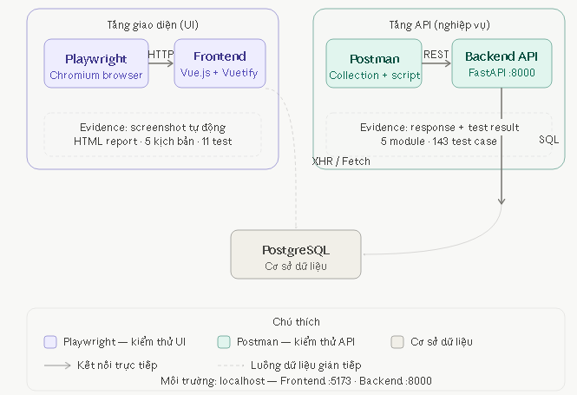
Hình 3.1.1 Sơ đồ kiến trúc kiểm thử tự động
Ở tầng giao diện, Playwright tương tác trực tiếp với Frontend (Vue.js + Vuetify chạy tại localhost:5173) thông qua trình duyệt Chromium. Playwright điều khiển trình duyệt để thực hiện các thao tác như điền form, nhấn nút, quan sát URL và kiểm tra trạng thái DOM. Kết quả được ghi nhận thông qua ảnh chụp màn hình tự động và HTML báo cáo.
Ở tầng API, Postman gửi HTTP yêu cầu trực tiếp đến Backend API (FastAPI chạy tại localhost:8000), bỏ qua hoàn toàn tầng giao diện. Postman kiểm tra phản hồi trả về bao gồm status code, response body và thời gian phản hồi thông qua mã kiểm thử JavaScript. Backend kết nối với cơ sở dữ liệu PostgreSQL để lưu trữ và truy vấn dữ liệu.
Hai công cụ hoạt động độc lập nhưng bổ trợ cho nhau: Postman đảm bảo tính đúng đắn của logic nghiệp vụ ở tầng API, trong khi Playwright xác nhận tính đúng đắn của trải nghiệm người dùng ở tầng giao diện.

API Automation với Postman

Tổ chức Collection và môi trường
Toàn bộ trường hợp kiểm thử API được tổ chức trong một Postman Collection duy nhất, phân chia thành năm folder tương ứng với năm module chức năng của hệ thống. Cách tổ chức này giúp các thành viên dễ dàng định vị và thực thi từng nhóm trường hợp kiểm thử theo module mà không bị lẫn lộn giữa các chức năng khác nhau.
Cụ thể, Collection bao gồm các thư mục: Authentication (29 trường hợp kiểm thử), Booking Management (43 trường hợp kiểm thử), Restaurant Management (33 trường hợp kiểm thử), User Management (22 trường hợp kiểm thử) và Profile Management (30 trường hợp kiểm thử). Mỗi thự mục được chia nhỏ thành các thực mục phụ theo nhóm chức năng bên trong – ví dụ, folder Booking Management gồm các nhóm Create Booking, View Booking, Edit Booking, Delete Booking, Admin Booking và Filter/Search Booking. Ngoài ra, một thư mục riêng tên Setup - Pre-seed Booking Data được tạo để chứa các yêu cầu chuẩn bị dữ liệu trước khi thực thi các trường hợp kiểm thử phụ thuộc.
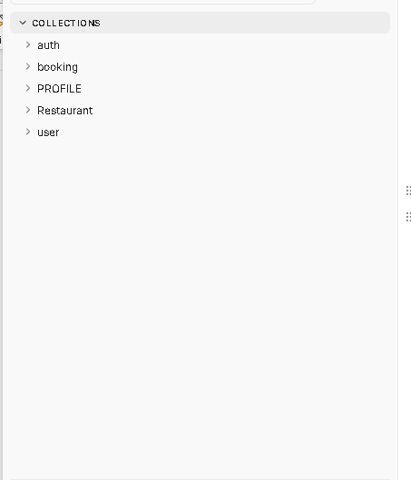
Hình 3.2.1 Cấu trúc Collection với 5 folder module
Môi trường kiểm thử được cấu hình thông qua Postman Environment với tên Restaurant Booking - Local. Toàn bộ các giá trị động được lưu dưới dạng biến môi trường thay vì hard-code trực tiếp vào từng yêu cầu.
Biến môi trường | Giá trị mẫu | Mục đích sử dụng
base_url | http://localhost:8000/api/v1 | URL gốc của Backend API
customer_token | JWT token | Token xác thực của ACC-001 (Customer)
admin_token | JWT token | Token xác thực của ACC-002 (Admin)
acc006_token | JWT token | Token của ACC-006 dùng cho test đổi mật khẩu
customer05_token | JWT token | Token của ACC-005 dùng cho test ownership
restaurant_id | 12 | ID Nhà hàng A – dùng cho Booking và Restaurant tests
restaurant_id_edit | 13 | ID Nhà hàng D – dùng riêng cho Edit Restaurant tests
booking_id_003 | 48 | ID booking pre-seeded BOOK-DATA-003
booking_id_011 | 56 | ID booking pre-seeded BOOK-DATA-011
user_id_003 | 30 | ID user pre-seeded USER-DATA-003
admin_user_id | 26 | ID của ACC-002 – dùng cho test tự hạ quyền
Bảng 3.2.1 Liệt kê các biến môi trường
Việc sử dụng biến môi trường mang lại hai lợi ích quan trọng trong thực tế thực thi. Thứ nhất, khi access token hết hạn sau 30 phút, nhóm chỉ cần chạy lại yêu cầu đăng nhập tương ứng để cập nhật giá trị token – toàn bộ các yêu cầu khác trong bộ kiểm thử tự động sử dụng token mới thông qua cú pháp Bearer {{customer_token}} mà không cần chỉnh sửa thủ công từng yêu cầu. Thứ hai, các ID động như booking_id hay restaurant_id được lưu tự động thông qua đoạn mã trong tab Post-response sau khi yêu cầu tạo tài nguyên thành công – đảm bảo các trường hợp kiểm thử phụ thuộc luôn tham chiếu đúng ID thực tế tồn tại trong cơ sở dữ liệu tại thời điểm thực thi.

Cơ chế xác thực và quản lý token
Hệ thống sử dụng cơ chế xác thực JWT (JSON Web Token) với thời hạn token 30 phút. Sau khi đăng nhập thành công, backend trả về một access_token được đính kèm vào header Authorization: Bearer {{token}} của mỗi yêu cầu tiếp theo. Để đảm bảo token luôn hợp lệ trong suốt phiên kiểm thử, nhóm thiết kế cơ chế lưu token tự động thông qua Post-response script trong Postman.
Cụ thể, sau khi yêu cầu đăng nhập trả về HTTP 200, đoạn script trong tab Post-response tự động trích xuất access_token từ response body và lưu vào biến môi trường tương ứng:
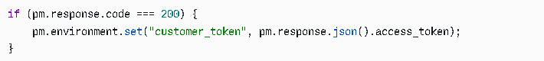
Script kiểm tra status code trước khi lưu để tránh ghi đè token hợp lệ bằng giá trị rỗng trong trường hợp yêu cầu đăng nhập thất bại. Nhóm duy trì bốn token riêng biệt trong môi trường: customer_token cho ACC-001, admin_token cho ACC-002, customer05_token cho ACC-005 dùng trong các trường hợp kiểm thử ownership, và acc006_token cho ACC-006 dùng riêng trong nhóm test đổi mật khẩu. Nhờ đó, trong cùng một phiên kiểm thử, nhóm có thể gửi yêu cầu với các vai trò khác nhau xen kẽ mà không cần đăng xuất hay tạo nhiều bộ kiểm thử riêng biệt.
Trong trường hợp token hết hạn giữa chừng – biểu hiện là yêu cầu trả về HTTP 401 với message "Không thể xác thực thông tin đăng nhập" thay vì lỗi nghiệp vụ mong đợi – nhóm chỉ cần chạy lại yêu cầu login tương ứng của tài khoản đó. Script Post-response sẽ tự động cập nhật token mới vào biến môi trường và toàn bộ các yêu cầu tiếp theo sẽ dùng token mới mà không cần can thiệp thủ công thêm.

Viết mã kiểm thử trong Postman
Phần lớn yêu cầu trong bộ kiểm thử được gắn một hoặc nhiều lệnh kiểm tra viết bằng JavaScript trong tab Post-response. Nhóm sử dụng thư viện Chai assertion tích hợp sẵn trong Postman thông qua đối tượng pm. Cấu trúc cơ bản của mỗi lệnh tuân theo dạng pm.test("tên test", () => { pm.expect(...).to... }) – mỗi trường hợp kiểm thử có thể chứa nhiều lệnh kiểm tra độc lập, giúp phát hiện cụ thể điều kiện nào thất bại thay vì chỉ biết yêu cầu thất bại nói chung.
Nhóm phân loại mã kiểm thử thành ba nhóm chính theo mục đích kiểm tra.
- Nhóm kiểm tra trạng thái mẫ: xác nhận hệ thống phản hồi đúng loại kết quả. Đây là lệnh kiểm tra bắt buộc trong mọi yêu cầu:
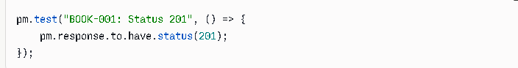
- Nhóm kiểm tra response body xác nhận cấu trúc và giá trị dữ liệu trả về. Tùy theo từng trường hợp kiểm thử, nhóm kiểm tra sự tồn tại của trường dữ liệu, giá trị cụ thể của trường dữ liệu, hoặc sự vắng mặt của trường dữ liệu nhạy cảm:
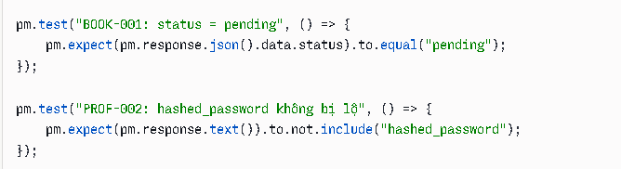
- Nhóm lưu biến môi trường chỉ áp dụng cho các yêu cầu tạo tài nguyên mới, tự động lưu ID hoặc token vừa được tạo để các trường hợp kiểm thử phụ thuộc có thể tham chiếu:
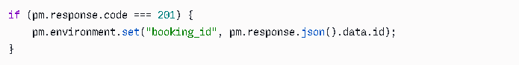
Một điểm đáng chú ý trong thiết kế script là cách xử lý các phản hồi không phải JSON – xuất hiện khi backend trả về HTTP 500 dạng plain text "Internal Server Error". Trong những trường hợp này, nhóm dùng pm.response.text() thay vì pm.response.json() để tránh lỗi cú pháp, đồng thời kiểm tra sự vắng mặt của trường dữ liệu "data" trong chuỗi phản hồi
Cách viết mã nhất quán này giúp tab Test Results trong Postman hiển thị rõ ràng từng điều kiện PASS hoặc FAIL sau mỗi lần Send, đồng thời tạo ra minh chứng có giá trị để chụp màn hình và lưu vào thư mục /evidence/postman/.
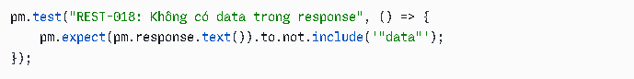

Thực thi và kết quả – module Authentication
Module Authentication gồm 29 trường hợp kiểm thử, trong đó 22 trường hợp kiểm thử được thực thi qua Postman (AUTH-001 đến AUTH-022) và 7 trường hợp kiểm thử còn lại (AUTH-023 đến AUTH-029) thuộc phạm vi kiểm thử UI bằng Playwright, được trình bày ở mục 3.3. Toàn bộ 22 trường hợp kiểm thử Postman cho kết quả 22/22 PASS. Trong phạm vi các trường hợp kiểm thư đã xây dựng, nhóm không ghi nhận lỗi chức năng nào thuộc module Authentication.
Nhóm | Test ID | Số lượng | Kết quả
Đăng ký (Register) | AUTH-001 → AUTH-015 | 15 | 15 PASS
Đăng nhập (Login) | AUTH-016 → AUTH-022 | 7 | 7 PASS
UI Playwright | AUTH-023 → AUTH-029 | 7 | Xem mục 3.3
Bảng 3.2.2 Tóm tắt kết quả theo nhóm chức năng Authentication
Trong nhóm đăng ký, các trường hợp kiểm thử đáng chú ý bao gồm AUTH-006 và AUTH-007 kiểm thử giá trị biên tại ngưỡng độ dài mật khẩu tối thiểu. AUTH-006 gửi mật khẩu Test@12 gồm 7 ký tự – nằm dưới ngưỡng – và xác nhận hệ thống trả về HTTP 422 với message "Mật khẩu phải có ít nhất 8 ký tự". AUTH-007 gửi mật khẩu Test@123 gồm đúng 8 ký tự tại ngưỡng và xác nhận hệ thống chấp nhận với HTTP 201. Hai trường hợp kiểm thử này xác nhận validator mật khẩu hoạt động đúng tại boundary.
AUTH-013 xác nhận trường phone là tuỳ chọn khi đăng ký – tài khoản được tạo thành công với phone = null khi không truyền trường dữ liệu này vào request body. AUTH-014 và AUTH-015 xác nhận tài khoản mới tạo có role = "customer" và is_active = true theo mặc định, không cần Admin can thiệp.
Trong nhóm đăng nhập, AUTH-020 ghi nhận một điểm hành vi đặc thù: khi đăng nhập với tài khoản bị vô hiệu hóa (ACC-004 có is_active = false), hệ thống trả về HTTP 400 thay vì HTTP 401. Kết quả thực thi cho thấy hệ thống trả về HTTP 400 thay vì HTTP 401 đối với tài khoản bị vô hiệu hóa. Hành vi này phù hợp với kết quả mong đợi đã được thống nhất trong Excel sau quá trình kiểm thử thực tế.
AUTH-018 và AUTH-019 xác nhận hệ thống trả về cùng một message "Email hoặc mật khẩu không đúng" cho cả hai trường hợp sai email và sai mạt khẩu – đây là behavior đúng nhằm tránh lộ thông tin về sự tồn tại của tài khoản trong hệ thống.
Toàn bộ 22 trường hợp kiểm thử Postman của module Authentication đạt PASS, đây là nền tảng quan trọng vì token thu thập từ module này được tái sử dụng xuyên suốt toàn bộ các module còn lại.

Thực thi và kết quả – module Booking Management
Module Booking Management gồm 43 trường hợp kiểm thử, bao phủ toàn bộ vòng đời của một đơn đặt bàn từ tạo mới đến xóa. Kết quả thực thi cho thấy 37/43 trường hợp kiểm thử PASS và 6 trường hợp kiểm thử FAIL do phát hiện lỗi trong hệ thống (BOOK-005, BOOK-006, BOOK-007, BOOK-025, BOOK-027, BOOK-043).
Nhóm | Test ID | Số lượng | PASS | FAIL
Create Booking | BOOK-001 → BOOK-014 | 14 | 11 | 3
View Booking | BOOK-015 → BOOK-021 | 7 | 7 | 0
Edit Booking | BOOK-022 → BOOK-030 | 9 | 7 | 2
Delete Booking (Customer) | BOOK-031 → BOOK-033 | 3 | 3 | 0
Admin Booking | BOOK-034 → BOOK-037 | 4 | 4 | 0
Filter / Search | BOOK-038 → BOOK-043 | 6 | 5 | 1
Bảng 3.2.3 Kết quả theo nhóm chức năng Booking
Các trường hợp kiểm thử đáng chú ý trong nhóm PASS bao gồm BOOK-008 và BOOK-009 kiểm thử cơ chế kiểm tra sức chứa theo cửa sổ thời gian hai giờ. Hai trường hợp kiểm thử này phân biệt rõ hai loại lỗi khác nhau khi đặt bàn: BOOK-008 kiểm tra trường hợp slot còn chỗ nhưng không đủ số khách yêu cầu – hệ thống trả về HTTP 400 với error code CAPACITY_EXCEEDED và tin nhắn ghi rõ số chỗ còn trống thực tế; BOOK-009 kiểm tra trường hợp slot đã kín hoàn toàn – hệ thống trả về HTTP 409 với mã lỗi TIMESLOT_CONFLICT. Sự phân biệt rõ ràng giữa hai mã lỗi này cho thấy backend xử lý đúng hai tình huống nghiệp vụ khác nhau.
BOOK-026 ghi nhận một điểm không nhất quán giữa hai endpoint. Khi cập nhật đơn với number_of_guests = 0, endpoint PATCH /bookings/{id} trả về HTTP 422 vì cấu trúc BookingUpdate có xác thực gt=0. Trong khi đó, cùng trường hợp ở endpoint POST /bookings/ lại gây sập 500 (BOOK-006) vì BookingCreate cấu trúng định dạng thiếu xác thực tương đương. Đây là bằng chứng của sự không nhất quán giữa hai cấu trúc định dạng trong cùng một module.
Sáu lỗi được phát hiện trong module này được mô tả như sau:
- Bug BOOK-005 và BOOK-025 – Backend chấp nhận ngày đặt bàn trong quá khứ. Khi gửi booking_date bằng một ngày đã qua, cả endpoint tạo mới (BOOK-005) lẫn endpoint cập nhật (BOOK-025) đều trả về HTTP 200/201 và thực hiện thao tác thành công. Backend không có xác thực kiểm tra booking_date >= ngày hiện tại ở tầng cấu trúc định dạng, dẫn đến khả năng khách hàng tạo hoặc sửa đơn đặt bàn cho thời điểm đã qua mà hệ thống không cảnh báo.
- Bug BOOK-006 và BOOK-007 – Crash 500 khi số khách bằng 0 hoặc âm. Khi gửi number_of_guests = 0 hoặc number_of_guests = -1 qua endpoint tạo booking, backend trả về HTTP 500 Internal Server Error thay vì HTTP 422. Nguyên nhân là BookingCreate cấu trục định dang không có xác thực cho trường này ở tầng Pydantic, khiến yêu cầu đi thẳng đến cơ sơ dữ liệu và vi phạm ràng buộc check_guests ở tầng DB, gây crash server. Đây là một dạng lỗi xác thực dữ liệu không được xử lý ở tầng cấu trúc dữ liệu, khiến yêu cầu đi tới cơ sở dữ liệu và gây lỗi hệ thống. Một nhóm lỗi tương tự cũng được phát hiện ở module Restaurant Management, sẽ được trình bày ở mục 3.2.6.
- Bug BOOK-027 – Customer tự xác nhận booking mà không cần Admin. Khi gửi PATCH yêu cầu với body {"status": "confirmed"} sử dụng token Customer, hệ thống trả về HTTP 200 và thực sự thay đổi trạng thái booking thành confirmed. Đây là lỗ hổng nghiệp vụ nghiêm trọng – cấu trúc dữ liệu BookingUpdate không có cơ chế ngăn Customer truyền giá trị status = "confirmed" vào request body, cho phép Customer bypass hoàn toàn quy trình duyệt của Admin.
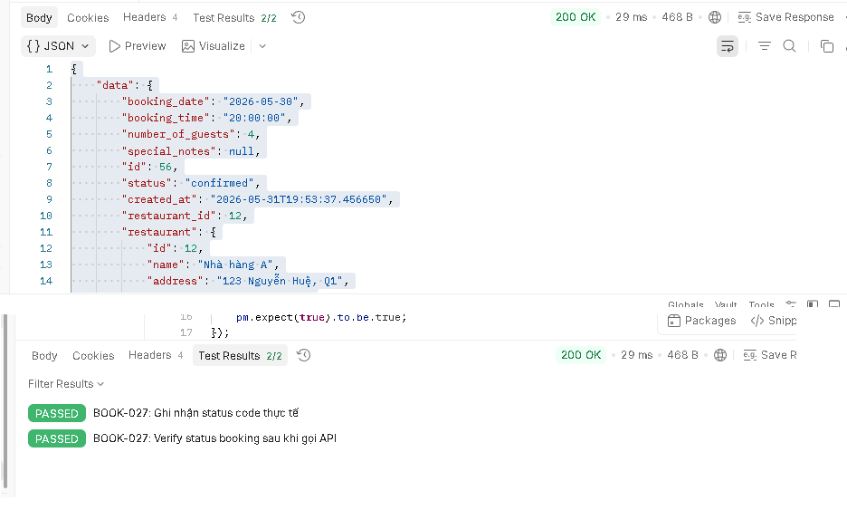
Hình 3.2.2 Customer tự đổi trạng thái booking thành confirmed qua API
- Bug BOOK-043 – Crash 500 khi lọc đơn đặt chỗ với trạng thái không hợp lệ. Khi gửi GET /api/v1/bookings/me?status=unknown, backend trả về HTTP 500 thay vì xử lý mượt mà bằng cách trả về danh sách rỗng hoặc HTTP 400. Backend không có đoạn mã cho giá trị định dang không hợp lệ trước khi thực thi truy vấn cơ sở dữ liệu, cùng nguyên nhân gốc với nhóm lỗi crash 500 đã phát hiện ở các module khác.

Thực thi và kết quả – module Restaurant Management
Module Restaurant Management gồm 33 trường hợp kiểm thử kiểm thử toàn bộ các thao tác quản lý nhà hàng từ tạo, xem, sửa đến xóa và tìm kiếm. Kết quả thực thi cho thấy 25/33 trường hợp kiểm thử PASS và 8 trường hợp kiểm thử FAIL do phát hiện lỗi trong hệ thống (REST-003, REST-004, REST-005, REST-006, REST-018, REST-019, REST-020, REST-025).
Nhóm | Test ID | Số lượng | PASS | FAIL
Create Restaurant | REST-001 → REST-010 | 10 | 6 | 4
View Restaurant | REST-011 → REST-015 | 5 | 5 | 0
Edit Restaurant | REST-016 → REST-023 | 8 | 5 | 3
Delete Restaurant | REST-024 → REST-028 | 5 | 4 | 1
Search Restaurant | REST-029 → REST-033 | 5 | 5 | 0
Bảng 3.2.4 Kết quả theo nhóm chức năng Restaurant Management
Các trường hợp kiểm thử đáng chú ý trong nhóm PASS bao gồm REST-007 kiểm thử giá trị biên tại ngưỡng max_capacity = 1 – giá trị hợp lệ tối thiểu – xác nhận hệ thống tạo nhà hàng thành công. REST-002 xác nhận nhà hàng có thể được tạo chỉ với các trường bắt buộc, các trường dữ liệu khồng băt bược như phone, cuisine_type, opening_time, closing_time đều nhận giá trị null khi không được truyền vào. Nhóm Search (REST-029 đến REST-033) đạt 5/5 PASS, xác nhận tính năng tìm kiếm theo tên hoạt động đúng với partial match, case-insensitive, từ khóa không khớp trả về danh sách rỗng và từ khóa rỗng trả về toàn bộ danh sách.
Tám lỗi được phát hiện trong module này được mô tả như sau:
- Bug REST-003 và REST-004 – Backend chấp nhận tên và địa chỉ nhà hàng để trống. Khi gửi yêu cầu tạo nhà hàng với name = "" hoặc address = "", backend trả về HTTP 201 và tạo nhà hàng thành công thay vì từ chối với HTTP 422. Backend thiếu xác thực kiểm tra chuỗi rỗng cho hai trường dữ liệu bắt buộc này ở tầng cấu trúc Pydantic , dẫn đến khả năng tồn tại nhà hàng không có tên hoặc địa chỉ trong hệ thống.
- Bug REST-005, REST-006, REST-018 và REST-019 – Crash 500 khi max_capacity bằng 0 hoặc âm. Khi Admin gửi yêu cầu tạo hoặc cập nhật nhà hàng với max_capacity = 0 hoặc max_capacity = -1, backend không xác thực ở tầng cấu trúc Pydantic mà để yêu cầu đi thẳng đến cơ sở dữ liệu. Khi gặp ràng buộc check_capacity ở tầng DB, server trả về HTTP 500 Internal Server Error thay vì HTTP 422 Validation Error. Lỗi này xuất hiện nhất quán ở cả endpoint tạo mới (REST-005, REST-006) lẫn endpoint cập nhật (REST-018, REST-019), xác nhận root cause nằm ở thiếu xác thực chung cho trường max_capacity trong cả hai cấu trúc RestaurantCreate và RestaurantUpdate.
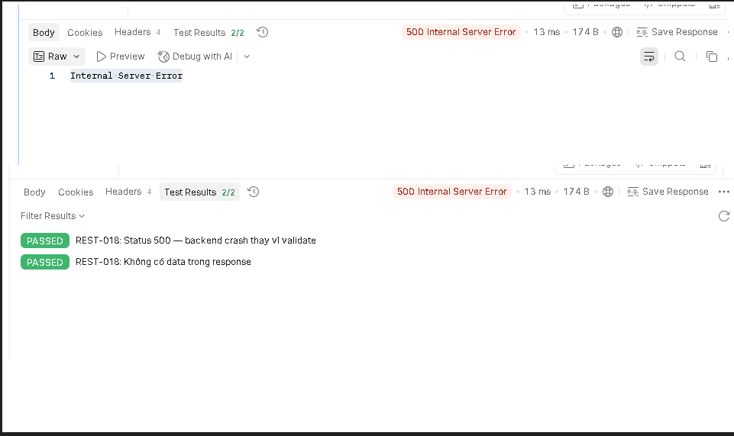
Hình 3.2.3 Admin cập nhật max_capacity = 0
- Bug REST-020 – Backend chấp nhận opening_time >= closing_time. Khi Admin cập nhật nhà hàng với giờ mở cửa lớn hơn hoặc bằng giờ đóng cửa, hệ thống trả về HTTP 200 và lưu dữ liệu không hợp lệ vào cơ sở dữ liệu thay vì từ chối. Ràng buộc thời gian hoạt động không được enforce ở tầng cấu trúc, dẫn đến khả năng tồn tại nhà hàng có opening_time >= closing_time – gây sai lệch khi hiển thị thông tin giờ hoạt động cho khách hàng.
- Bug REST-025 – CASCADE delete xóa toàn bộ booking khi xóa nhà hàng. Khi Admin xóa một nhà hàng đang có booking liên kết, thay vì trả về lỗi để ngăn chặn thao tác, hệ thống thực hiện xóa thành công với HTTP 204 và đồng thời xóa toàn bộ booking liên quan theo cơ chế CASCADE ở tầng cơ sở dữ liệu. Hậu quả là khách hàng mất toàn bộ lịch sử đặt bàn tại nhà hàng đó mà không có bất kỳ cảnh báo nào. Hành vi đúng theo nghiệp vụ là hệ thống phải từ chối xóa nhà hàng khi còn đơn đặt chỗ liên kết, hoặc ít nhất cảnh báo Admin trước khi thực hiện xóa chuỗi hành động.

Thực thi và kết quả – module User Management
Module User Management gồm 22 trường hợp kiểm thử kiểm thử toàn bộ chức năng quản lý tài khoản người dùng dành riêng cho Admin. Kết quả thực thi cho thấy 22/22 PASS, không phát hiện lỗi.
Nhóm | Test ID | Số lượng | PASS | FAIL
View User List | USER-001 → USER-010 | 10 | 10 | 0
Update User | USER-011 → USER-022 | 12 | 12 | 0
Bảng 3.2.5 Kết quả theo nhóm chức năng User Management
Trong nhóm View User List, USER-002 xác nhận phản hồi không lộ trường dữ liệu hashed_password – đây là kiểm tra bảo mật quan trọng đảm bảo cấu trúc UserRead không lộ thông tin nhạy cảm. USER-003 ghi nhận một điểm khác biệt so với kết quả mong đợi trong Excel: endpoint GET /api/v1/admin/users không trả về đối tượng chứa thông tin phân trang, mà trả về trực tiếp mảng user – behavior này được ghi nhận vào cột kết quả thực tế và vẫn đánh dấu PASS vì chức năng lọc theo limit hoạt động đúng. USER-009 và USER-010 xác nhận lọc theo is_active=true và is_active=false hoạt động chính xác – tất cả người dùng trong kết quả đều có giá trị is_active khớp với tham số lọc, không có user nào lọt sai nhóm.
Trong nhóm Update User, hai nhóm trường hợp kiểm thử đáng chú ý nhất là kiểm thử đổi vai trò và kiểm thử vòng đời tài khoản.
Với nhóm đổi vai trò, USER-016 xác nhận hệ thống ngăn Admin tự hạ quyền chính mình xuống Customer. Khi gửi PATCH yêu cầu với {"role": "customer"} sử dụng token của chính ACC-002, hệ thống trả về HTTP 400 với message "Không thể tự hạ quyền chính mình!" thay vì thực hiện thay đổi. Đây là business rule quan trọng đảm bảo hệ thống luôn có ít nhất một Admin hoạt động. USER-017 xác nhận cả hai trường hợp vai trò không hợp lệ – "superadmin" và "" – đều bị từ chối với HTTP 400.
Với nhóm kiểm thử vòng đời tài khoản, nhóm thực thi chuỗi bốn trường hợp kiểm thử theo thứ tự phụ thuộc chặt chẽ sử dụng tài khoản riêng biệt USER-DATA-004 (acttest@test.com): USER-013 vô hiệu hóa tài khoản (is_active = false) → USER-021 xác nhận tài khoản không thể đăng nhập (HTTP 400) → USER-014 kích hoạt lại tài khoản (is_active = true) → USER-022 xác nhận tài khoản đăng nhập được trở lại (HTTP 200). Toàn bộ chuỗi đạt, xác nhận cơ chế kiểm soát trạng thái tài khoản hoạt động đúng và có hiệu lực tức thời tại tầng authentication.

Thực thi và kết quả – module Profile Management
Module Profile Management gồm 30 trường hợp kiểm thử, trong đó 30 trường hợp kiểm thử có thể thực thi và 1 trường hợp kiểm thử được đánh dấu chưa triển khai (PROF-027 – Upload Avatar). Kết quả thực thi cho thấy 29/30 PASS trên các trường hợp kiểm thử có thể thực thi.
Nhóm | Test ID | Số lượng | PASS | FAIL | Not Implemented
View Profile | PROF-001 → PROF-005 | 5 | 5 | 0 | 0
Update Profile | PROF-006 → PROF-013 | 8 | 8 | 0 | 0
Change Password | PROF-014 → PROF-026 | 13 | 13 | 0 | 0
Upload Avatar | PROF-027 | 1 | 0 | 0 | 1
Permission | PROF-028 → PROF-030 | 3 | 3 | 0 | 0
Bảng 3.2.6 Kết quả theo nhóm chức năng
Trong nhóm View Profile, PROF-002 xác nhận phản hồi không lộ trường dữ liệu hashed_password – security check quan trọng tương tự với module User Management. PROF-005 xác nhận endpoint thống kê booking GET /api/v1/users/me/stats trả về đúng số liệu của ACC-001: total=21, confirmed=3, cancelled=3, pending=13, expired=2, trong đó total bằng đúng tổng các trạng thái còn lại.
Trong nhóm Update Profile, PROF-011 ghi nhận behavior thực tế khi cố cập nhật email qua PATCH /api/v1/users/me: hệ thống trả về HTTP 200 và bỏ qua trường dữ liệu email do Pydantic xử lý trường dữ liệu thêm theo chính sách ignore – email gốc customer01@test.com được giữ nguyên. PROF-013 xác nhận thay đổi full_name được lưu trữ vào cơ sở dữ liệu bằng cách gọi GET /api/v1/users/me sau PATCH và kiểm tra giá trị trả về khớp với giá trị vừa cập nhật.
Trong nhóm Change Password, điểm đáng chú ý nhất là thứ tự thực thi. Tài khoản ACC-006 (changepwd@test.com) được tạo riêng với mật khẩu ban đầu Chang3@pass. PROF-020 được thực thi trước PROF-014 để kiểm tra biên 8 ký tự – sau khi PROF-020 đạt, mật khẩu ACC-006 thay đổi thành NewPa@12. PROF-014 sau đó dùng NewPa@12 làm current_password và đổi sang NewPass@123 – đây là mật khẩu cuối cùng của ACC-006 sau toàn bộ chuỗi thực thi.
PROF-022 ghi nhận một điểm khác biệt so với expected result trong Excel: khi bỏ trống current_password, hệ thống trả về HTTP 400 thay vì HTTP 422 như mô tả ban đầu. Backend xử lý chuỗi rỗng ở tầng logic nghiệp vụ – so sánh trực tiếp với hash trong database thay vì từ chối ở tầng Pydantic – dẫn đến trạng thái mã khác nhưng hành vi nghiệp vụ cuối cùng vẫn đúng: mật khẩu không bị thay đổi. Kết quả được ghi nhận là PASS với ghi chú cập nhật expected result.PROF-024 xác nhận đăng nhập thành công với NewPass@123 sau PROF-014. PROF-025 xác nhận NewPa@12 – mật khẩu trung gian trước PROF-014 – bị từ chối với HTTP 401 sau khi đổi sang NewPass@123.
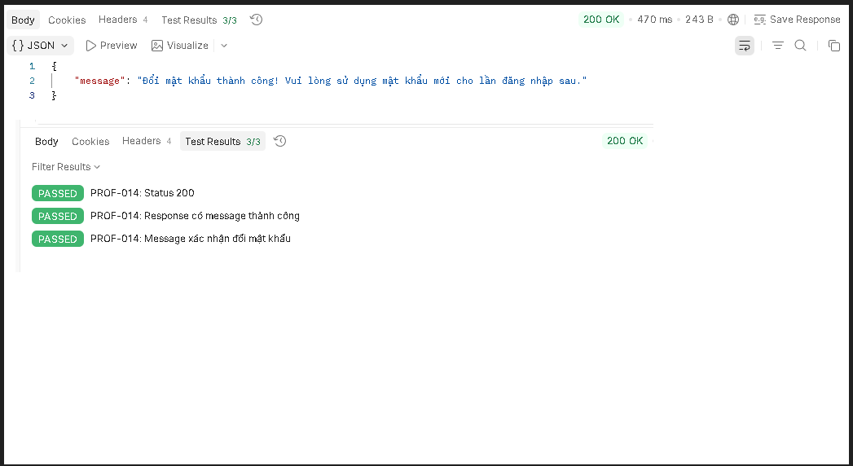
Hình 3.2.4 Đổi mật khẩu thành công
PROF-027 được đánh dấu Not Implemented vì tính năng upload avatar không có endpoint xử lý tương ứng ở backend – giao diện frontend chỉ có placeholder UI nhưng không có mã xử lý thực sự. Nhóm không tạo trường hợp kiểm thử thực thi cho tính năng này và ghi nhận trong Excel để phân biệt với các trường hợp kiểm thử FAIL.

Tổng hợp kết quả API kiểm thử tự động
Module | Tổng trường hợp kiểm thử | PASS | FAIL | Not Implemented | Bug phát hiện
Authentication (Postman) | 29 | 29 | 0 | 0 | 0
Booking Management | 43 | 37 | 6 | 0 | 6
Restaurant Management | 33 | 25 | 8 | 0 | 8
User Management | 22 | 22 | 0 | 0 | 0
Profile Management | 30 | 29 | 0 | 1 | 0
Tổng | 157 | 142 | 14 | 1 | 14
Bảng 3.2.7 Kết quả thực thi kiểm thử API trên toàn bộ năm module
Toàn bộ 14 lỗi được phát hiện tập trung ở hai module có độ phức tạp nghiệp vụ cao nhất. Module Restaurant Management có 8 lỗi, chủ yếu thuộc nhóm thiếu xác thực dữ liệu ở tầng cấu trúc Pydantic cho các trường dữ liệu name, address, max_capacity và opening_time/closing_time, cùng với một lỗi nghiêm trọng về CASCADE delete xóa booking theo nhà hàng. Module Booking Management có 6 lỗi, bao gồm thiếu xác thực dữ liệu ngày quá khứ ở cả hai endpoint tạo và sửa, crash 500 khi số khách không hợp lệ, một lỗ hổng nghiệp vụ cho phép Customer tự xác nhận đơn và crash 500 khi tìm kiếm với trạng thái không hợp lệ. Hai module Authentication và User Management đạt 100% PASS, phản ánh độ ổn định cao của phần xác thực và quản lý người dùng. Module Profile Management đạt 28/29 PASS trên các trường hợp kiểm thử có thể thực thi.
Bug ID | Module | Mô tả ngắn | Severity
REST-003, REST-004 | Restaurant | Chấp nhận name/address rỗng | Hight
REST-005, REST-006 | Restaurant | Crash 500 khi max_capacity = 0 hoặc âm (Create) | Hight
REST-018, REST-019 | Restaurant | Crash 500 khi max_capacity = 0 hoặc âm (Edit) | Hight
REST-020 | Restaurant | Chấp nhận opening_time >= closing_time | Medium
REST-025 | Restaurant | CASCADE delete xóa toàn bộ booking theo nhà hàng | High
BOOK-005, BOOK-025 | Booking | Chấp nhận ngày đặt bàn trong quá khứ | High
BOOK-006, BOOK-007 | Booking | Crash 500 khi number_of_guests = 0 hoặc âm | High
BOOK-027 | Booking | Customer tự xác nhận booking — bypass quy trình Admin | High
BOOK-043 | Booking | Crash 500 khi trạng thái tìm kiếm không hợp lệ | Low
Bảng 3.2.8 Phân loại toàn bộ lỗi theo mức độ nghiêm trọng

UI Automation với Playwright

Cài đặt và cấu hình dự án
Playwright được cài đặt như một project Node.js độc lập trong thư mục playwright-tests nằm tách biệt hoàn toàn với mã nguồn của hệ thống. Cách tổ chức này đảm bảo môi trường kiểm thử UI không ảnh hưởng đến codebase của ứng dụng.
Quá trình cài đặt được thực hiện theo ba bước. Đầu tiên, khởi tạo project Node.js bằng lệnh npm init -y để tạo file package.json. Tiếp theo, cài đặt Playwright Test framework bằng lệnh npm install --save-dev @playwright/test. Cuối cùng, tải trình duyệt Chromium – trình duyệt duy nhất được sử dụng trong dự án này – bằng lệnh npx playwright install chromium.
Cấu hình kiểm thử được định nghĩa trong file playwright.config.js với các tham số chính như sau:
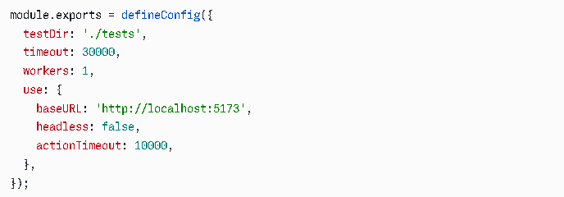
Hai tham số đáng chú ý là workers: 1 – đảm bảo các trường hợp kiểm thử chạy tuần tự, tránh xung đột trạng thái trình duyệt giữa các kịch bản – và headless: false – hiển thị cửa sổ trình duyệt trong quá trình chạy để quan sát trực tiếp hành vi của ứng dụng và hỗ trợ gỡ lỗi khi cần thiết.

Cấu trúc thư mục test
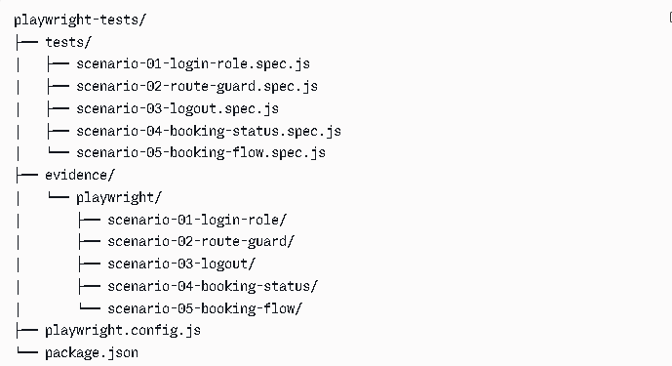
Mỗi trường hợp kiểm thư được đặt trong một file .spec.js riêng biệt, đặt tên theo số thứ tự và chức năng kiểm thử để dễ nhận biết. Thư mục evidence/playwright/ chứa toàn bộ ảnh chụp màn hình được Playwright tự động chụp trong quá trình thực thi – mỗi kịch bản có thư mục riêng, đảm bảo minh chứng được phân tách rõ ràng và dễ tra cứu khi cần.

Kịch bản 1 – Login redirect theo vai trò
Test ID liên quan: AUTH-023, AUTH-024
Mục tiêu:
Xác nhận sau khi đăng nhập thành công, hệ thống redirect đúng URL theo vai trò – Customer về /dashboard, Admin về /admin. Đây là hành vi frontend thuần túy không thể kiểm tra qua Postman.
Kịch bản được triển khai trong file scenario-01-login-role.spec.js với hai trường hợp kiểm thử độc lập. Mỗi trường hợp kiểm thử thực hiện theo luồng: truy cập /login → chờ form hiển thị → điền email và password → nhấn nút Login → chờ redirect hoàn tất → kiểm tra URL thực tế.
Một điểm kỹ thuật đáng chú ý là frontend được xây dựng bằng Vue.js với Vuetify – UI framework có cấu trúc DOM đặc thù. Các trường nhâp dữ liệu của Vuetify không phải thẻ <input> thông thường mà được bọc trong nhiều lớp component. Sau khi kiểm tra HTML thực tế của trang /login, nhóm xác định lựa chọn chính xác dựa trên thuộc tính placeholder:
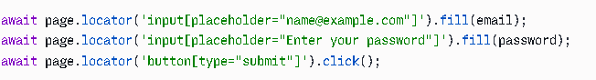
Sau khi nhấn Login, Playwright chờ URL thay đổi về đích mong đợi trong vòng tối đa 10 giây:
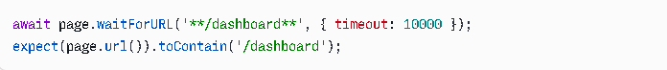
Kết quả thực thi:
Test ID | Tài khoản | URL sau redirect | Kết quả
AUTH-023 | customer01@test.com (ACC-001) | http://localhost:5173/dashboard | PASS
AUTH-024 | admin01@test.com (ACC-002) | http://localhost:5173/admin | PASS
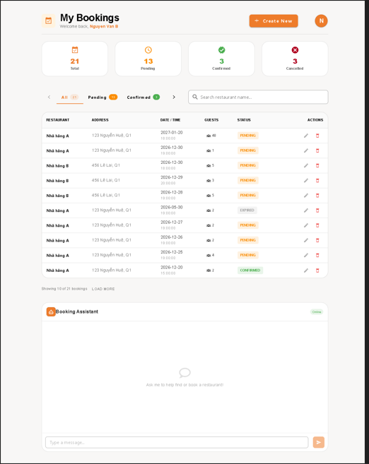
Hình 3.3.1 Kết quả UI auth-23

Kịch bản 2 – Route guard
Test ID liên quan: AUTH-025, AUTH-026, AUTH-027
Mục tiêu:
Xác nhận navigation guard của frontend hoạt động đúng – chặn truy cập trái phép vào các route được bảo vệ và redirect về đúng trang theo từng tình huống.
Kịch bản được triển khai trong file scenario-02-route-guard.spec.js với ba trường hợp kiểm thử. Trước mỗi trường hợp kiểm thử kiểm tra truy cập khi chưa đăng nhập, Playwright xóa toàn bộ localStorage để đảm bảo không có token còn sót lại từ phiên trước:
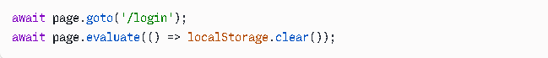
AUTH-025 kiểm tra truy cập /dashboard khi chưa đăng nhập. Sau khi xóa localStorage, Playwright điều hướng trực tiếp đến /dashboard và chờ navigation guard xử lý. Hệ thống phát hiện không có token hợp lệ và redirect về /login.
AUTH-026 kiểm tra truy cập /admin khi chưa đăng nhập theo cùng cơ chế. Navigation guard chặn và redirect về /login.
AUTH-027 kiểm tra trường hợp phức tạp hơn – Customer đã đăng nhập hợp lệ cố truy cập /admin. Trường hợp kiểm thử thực hiện login với ACC-001 trước, chờ vào được /dashboard, sau đó điều hướng trực tiếp đến /admin. Navigation guard kiểm tra vai trò trong token và redirect về /dashboard thay vì /login vì người dùng đã xác thực nhưng không có quyền Admin:
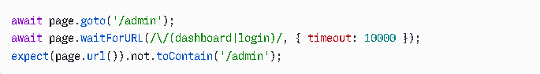
Kết quả thực thi:
Test ID | Tình huống | URL sau redirect | Kết quả
AUTH-025 | Chưa login → truy cập /dashboard | http://localhost:5173/login | PASS
AUTH-026 | Chưa login → truy cập /admin | http://localhost:5173/login | PASS
AUTH-027 | Customer → truy cập /admin | http://localhost:5173/dashboard | PASS
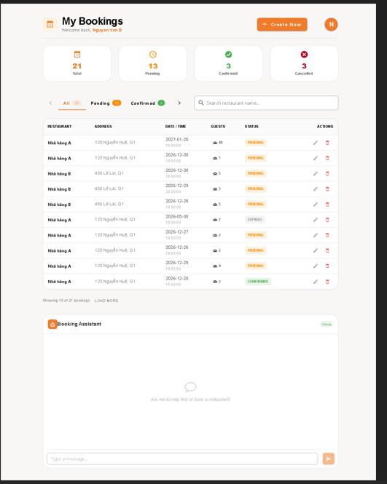
Hình 3.3.2 Customer truy cặp admin

Kịch bản 3 – Logout và dọn dẹp phiên làm việc
Test ID liên quan: AUTH-028, AUTH-029
Mục tiêu:
Xác nhận sau khi đăng xuất, token bị xóa khỏi localStorage và navigation guard chặn truy cập lại các route được bảo vệ.
Kịch bản được triển khai trong file scenario-03-logout.spec.js với hai trường hợp kiểm thử chạy tuần tự. Một điểm kỹ thuật quan trọng là nút Logout trong ứng dụng không hiển thị trực tiếp mà nằm trong avatar dropdown menu – người dùng phải click vào avatar trước rồi mới thấy tùy chọn Logout. Sau khi kiểm tra HTML thực tế của Dashboard, nhóm xác định selector chính xác:
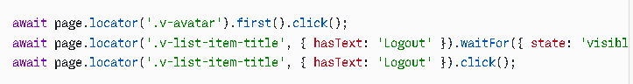
Selector ban đầu dùng [title="Logout"] không hoạt động vì Vuetify render thuộc tính title của v-list-item vào một class nội bộ riêng thay vì HTML attribute trực tiếp. Sau khi kiểm tra DOM thực tế, nhóm chuyển sang tìm theo text content bên trong .v-list-item-title.
AUTH-028 thực hiện theo luồng: login với ACC-001 → ghi lại trạng thái localStorage trước logout → click avatar → click Logout → chờ redirect về /login → kiểm tra localStorage sau logout. Playwright dùng page.evaluate() để đọc trực tiếp giá trị localStorage từ trình duyệt:
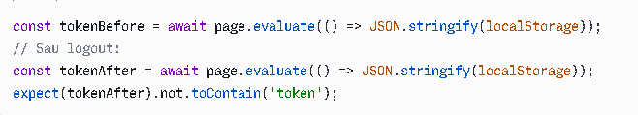
Kết quả xác nhận: trước logout localStorage chứa user_token (JWT), user_email và user_role; sau logout localStorage trở về {} – toàn bộ dữ liệu phiên làm việc bị xóa sạch.
AUTH-029 thực hiện ngay sau AUTH-028 trong cùng luồng: sau khi về /login, Playwright điều hướng trực tiếp đến /dashboard. Navigation guard phát hiện localStorage trống, không có token hợp lệ và redirect về /login.
Kết quả thực thi:
Test ID | Hành vi kiểm tra | Kết quả xác nhận | Trạng thái
AUTH-028 | Logout → redirect /login, xóa localStorage | localStorage = {} sau logout | PASS
AUTH-029 | Sau logout → truy cập /dashboard bị chặn | Redirect về /login | PASS
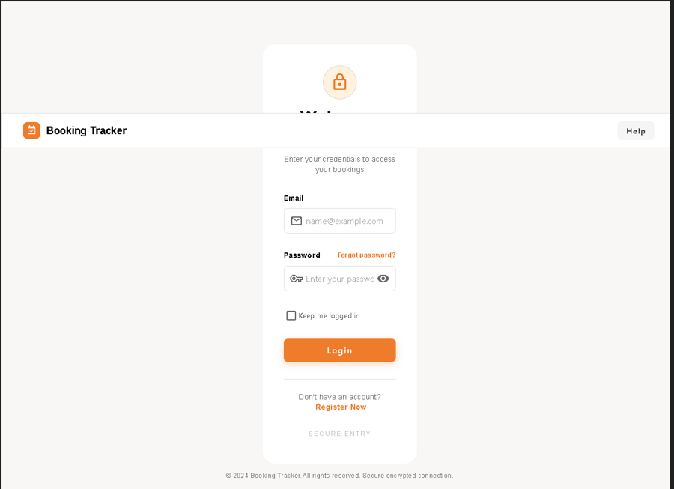
Hình 3.3.3 Logout thành công

Kịch bản 4 – Booking status badge UI
Test ID liên quan: BOOK-019, BOOK-020, BOOK-021
Mục tiêu:
Xác nhận giao diện Dashboard hiển thị đúng màu badge theo trạng thái booking — pending màu vàng, confirmed màu xanh, cancelled màu đỏ. Đây là trường hợp kiểm thử thuần UI không thể verify qua Postman vì màu sắc badge là concern của frontend.
Kịch bản được triển khai trong file scenario-04-booking-status.spec.js với ba trường hợp kiểm thử. Frontend dùng Vuetify v-chip component với prop color động được tính toán bởi hàm getStatusColor(). Khi Vuetify render color="warning", component tự động gắn class text-warning vào DOM – đây là class nhóm dùng để verify màu sắc thay vì kiểm tra CSS color value trực tiếp:
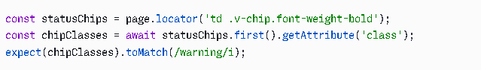
Một điểm kỹ thuật quan trọng là selector tab filter. Ban đầu nhóm dùng .v-tab với hasText nhưng Playwright không tìm thấy vì Vuetify render tab với class v-btn v-tab và thuộc tính role="tab". Sau khi kiểm tra HTML thực tế, nhóm chuyển sang selector theo attribute value:
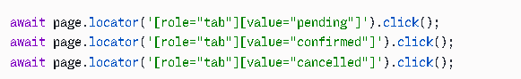
Mỗi trường hợp kiểm thử click vào tab tương ứng để lọc chỉ hiển thị booking theo trạng thái cần kiểm tra, sau đó tìm badge đầu tiên trong bảng và đọc class để xác nhận màu đúng.
Kết quả thực thi:
Test ID | Trạng thái | Class badge thực tế | Màu | Kết quả
BOOK-019 | Pending | text-warning | Vàng | PASS
BOOK-020 | Confirmed | text-success | Xanh lá | PASS
BOOK-021 | Cancelled | text-error | Đỏ | PASS
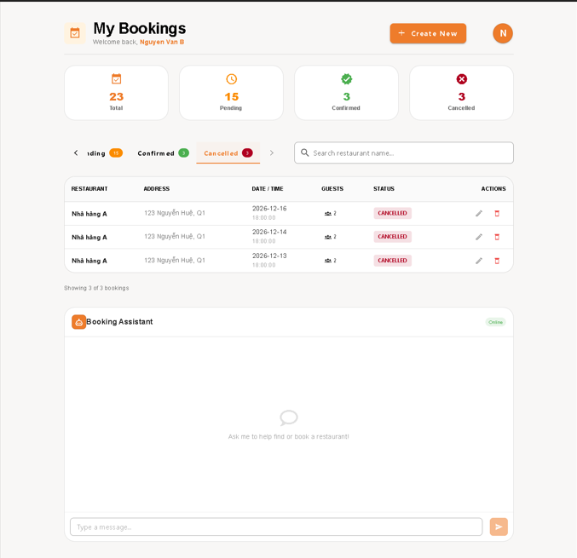
Hình 3.3.4 Dashboard cancelled

Kịch bản 5 – End-to-end booking flow
Test ID liên quan: BOOK-001, BOOK-018
Mục tiêu:
Xác nhận luồng tạo booking end-to-end hoàn chỉnh qua giao diện – từ đăng nhập, chọn nhà hàng, điền form đến kết quả hiển thị trên Dashboard với badge PENDING màu vàng. Kịch bản này tích hợp cả API verification (booking được tạo đúng) và UI verification (hiển thị đúng trên Dashboard).
Kịch bản được triển khai trong file scenario-05-booking-flow.spec.js với một trường hợp kiểm thử duy nhất gồm mười bước tuần tự. Dữ liệu booking sử dụng: nhà hàng "Nhà hàng A", ngày đặt 2027-03-15, giờ 19:00, số khách 2, ghi chú "E2E Playwright test booking".
Luồng thực thi được tổ chức như sau. Bước 1 đến 2: login với ACC-001 và điều hướng đến form Create New Booking. Bước 3: chọn nhà hàng từ danh sách v-list-item – Playwright tìm item theo text content "Nhà hàng A":
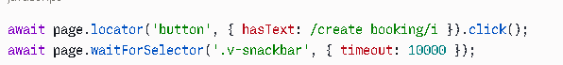
Bước 4 đến 7: điền các trường dữ liệu ngày, giờ, số khách và ghi chú thông qua selector theo type của input. Bước 8: submit form và chờ snackbar xác nhận xuất hiện:
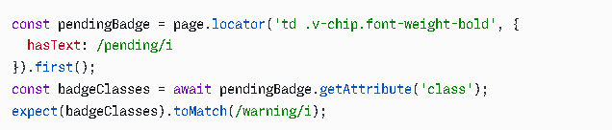
Bước 9: chờ redirect tự động về /dashboard sau khi tạo thành công. Bước 10: tìm badge PENDING trong bảng và xác nhận class màu vàng:
Kết quả thực thi:
Bước | Hành động | Kết quả
1–2 | Login ACC-001 → vào form Create Booking | PASS
3 | Chọn Nhà hàng A từ danh sách | PASS
4–7 | Điền ngày, giờ, số khách, ghi chú | PASS
8 | Submit → snackbar "Booking created successfully" | PASS
9 | Redirect về Dashboard | PASS
10 | Badge PENDING class text-warning xuất hiện | PASS
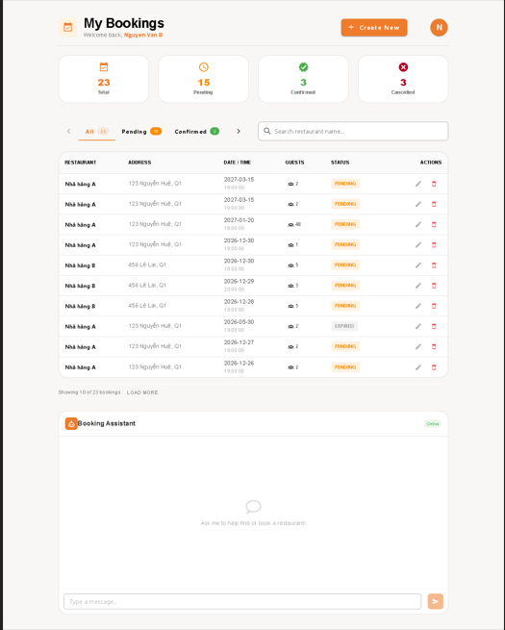
Hình 3.3.5 Sau khi test trả về trang dashboard

Thực thi và kết quả Playwright
Năm kịch bản Playwright được thực thi riêng lẻ theo từng file, mỗi kịch bản chạy qua hai bước. Bước đầu tiên dùng --reporter=list để xem kết quả trực tiếp trong terminal và xác nhận kiểm thử đạt trước khi sang kịch bản tiếp theo. Bước thứ hai dùng --reporter=html kết hợp npx playwright show-report để tạo HTML báo cáo chi tiết và chụp evidence.
Ví dụ quy trình thực thi kịch bản 1:
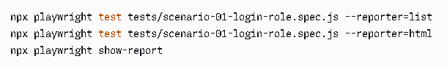
Quy trình tương tự được áp dụng lần lượt cho kịch bản 2 đến 5 với file tương ứng: scenario-02-route-guard.spec.js, scenario-03-logout.spec.js, scenario-04-booking-status.spec.js và scenario-05-booking-flow.spec.js.
Toàn bộ 11 trường hợp kiểm thử cho kết quả 11/11 PASS.
Kịch bản | File | Test ID | Số test | Kết quả
1 – Login redirect theo vai trò | scenario-01-login-role.spec.js | AUTH-023, AUTH-024 | 2 | 2/2 PASS
2 – Route guard | scenario-02-route-guard.spec.js | AUTH-025, AUTH-026, AUTH-027 | 3 | 3/3 PASS
3 – Logout và session cleanup | scenario-03-logout.spec.js | AUTH-028, AUTH-029 | 2 | 2/2 PASS
4 – Booking status badge UI | scenario-04-booking-status.spec.js | BOOK-019, BOOK-020, BOOK-021 | 3 | 3/3 PASS
5 – End-to-end booking flow | scenario-05-booking-flow.spec.js | BOOK-001, BOOK-018 | 1 | 1/1 PASS
Tổng |  |  | 11 | 11/11 PASS
Bảng 3.3.1 Tổng hợp kết quả thực thi theo kịch bản
Playwright tự động tạo HTML báo cáo sau mỗi lần chạy, bao gồm kết quả từng trường hợp kiểm thử, thời gian thực thi và ảnh chụp màn hình gắn liền với từng bước. Toàn bộ ảnh chụp minh chứng được lưu theo cấu trúc thư mục phân tách theo kịch bản trong /evidence/playwright/.
Ảnh ví dụ sau khi đạt
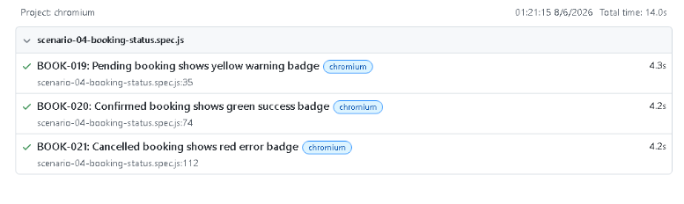
Một số điểm kỹ thuật đáng chú ý được rút ra trong quá trình thực thi. Thứ nhất, Vuetify component có cấu trúc DOM khác với HTML thuần túy – nhiều selector ban đầu phải điều chỉnh sau khi kiểm tra HTML thực tế trong DevTools, đặc biệt là v-list-item, v-tab và v-avatar. Thứ hai, các trường hợp kiểm thử liên quan đến localStorage cần dùng page.evaluate() để đọc giá trị trực tiếp từ context trình duyệt thay vì thông qua DOM. Thứ ba, việc chờ URL thay đổi bằng page.waitForURL() đáng tin cậy hơn page.waitForTimeout() vì phụ thuộc vào sự kiện thực tế của ứng dụng thay vì thời gian cố định.

THỰC THI KIỂM THỬ VÀ BÁO CÁO LỖI

Tổng hợp kết quả kiểm thử tự động

Bảng tổng hợp Pass/Fail
Công cụ | Module / Kịch bản | Tổng | PASS | FAIL | Not Implemented
Postman | Authentication | 29 | 29 | 0 | 0
Postman | Booking Management | 43 | 37 | 6 | 0
Postman | Restaurant Management | 33 | 25 | 8 | 0
Postman | User Management | 22 | 22 | 0 | 0
Postman | Profile Management | 30 | 29 | 0 | 1
Playwright | Login redirect theo vai trò | 2 | 2 | 0 | 0
Playwright | Route guard | 3 | 3 | 0 | 0
Playwright | Logout và session cleanup | 2 | 2 | 0 | 0
Playwright | Booking status badge UI | 3 | 3 | 0 | 0
Playwright | End-to-end booking flow | 1 | 1 | 0 | 0
Tổng |  | 157 | 142 | 14 | 1
Bảng 4.1.1 Tổng hợp kết quả
Tỷ lệ PASS tính trên tổng trường hợp kiểm thử có thể thực thi (156 trường hợp kiểm thử): 142/156 = 91,0%

Các lỗi phát hiện qua kiểm thử tự động
Toàn bộ 14 lỗi được phát hiện thông qua Postman kiểm thử tự động. Playwright không phát hiện lỗi mới – năm kịch bản UI đều PASS, xác nhận frontend xử lý đúng các luồng navigation, phiên làm việc và hiển thị trạng thái
Bug ID | Module | Mô tả | HTTP thực tế | HTTP mong đợi | Severity
BOOK-006, BOOK-007 | Booking | Crash khi number_of_guests = 0 hoặc âm | 500 | 422 | High
BOOK-027 | Booking | Customer tự xác nhận booking — bypass Admin | 200 | 403 | High
REST-005, REST-006 | Restaurant | Crash khi max_capacity = 0 hoặc âm (Create) | 500 | 422 | High
REST-018, REST-019 | Restaurant | Crash khi max_capacity = 0 hoặc âm (Edit) | 500 | 422 | High
REST-025 | Restaurant | CASCADE delete xóa toàn bộ booking theo nhà hàng | 204 | 400 | High
BOOK-005, BOOK-025 | Booking | Chấp nhận ngày đặt bàn trong quá khứ | 201/200 | 422 | Medium
BOOK-043 | Booking | Crash khi trạng thái bộ lọc không hợp lệ | 500 | 200/400 | Medium
REST-003, REST-004 | Restaurant | Chấp nhận name/address rỗng | 201 | 422 | Medium
REST-020 | Restaurant | Chấp nhận opening_time >= closing_time | 200 | 422 | Medium
Bảng 4.1.2 Liệt kê chi tiết các lỗi
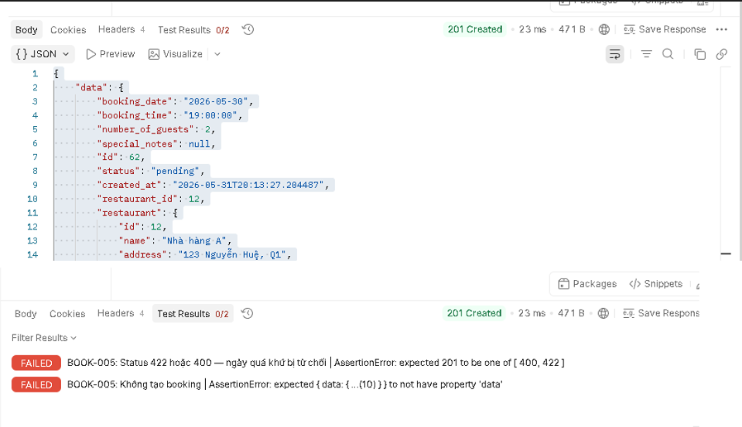
Hình 4.1.1 Crash Sever
Nhìn vào phân bố lỗi, có thể nhận thấy một pattern chung: phần lớn lỗi thuộc nhóm thiếu xác thực dữ liệu ở tầng cấu trúc dữ liệu Pydantic . Thay vì bị bắt ở tầng cấu trúc với HTTP 422, các giá trị không hợp lệ đi thẳng đến cơ sở dữ liệu và vi phạm DB constraint, gây crash 500. Đây là root cause của 6 trong số 14 lỗi (BOOK-006, BOOK-007, REST-005, REST-006, REST-018, REST-019).

KẾT LUẬN
  - Đánh giá chất lượng hệ thống
Qua quá trình kiểm thử với 157 trường hợp kiểm thử trên hai tầng API và giao diện, hệ thống đạt tỷ lệ PASS 91,0% trên các trường hợp kiểm thử có thể thực thi. Con số này phản ánh một hệ thống có nền tảng xác thực và quản lý người dùng ổn định, nhưng còn tồn tại những điểm yếu tập trung ở tầng xử lý dữ liệu đầu vào.
Điểm mạnh rõ nhất của hệ thống là tính đúng đắn của các luồng nghiệp vụ cốt lõi. Cơ chế xác thực JWT hoạt động chính xác, phân quyền theo vai trò được enforce nhất quán ở cả tầng API và tầng giao diện, cơ chế kiểm tra sức chứa theo cửa sổ thời gian phân biệt đúng hai tình huống khác nhau. Toàn bộ tầng frontend xử lý đúng navigation guard, dọn dẹp phiên làm việc và hiển thị trạng thái booking.
Điểm yếu tập trung ở sự không nhất quán giữa tầng cấu trúc dữ liệu Pydantic và tầng cơ sở dữ liệu constraint. Một số xác thực dữ liệu chỉ được enforce ở tầng DB thay vì được bắt sớm ở tầng cấu trúc, dẫn đến crash HTTP 500 thay vì trả về lỗi có cấu trúc HTTP 422. Ngoài ra, lỗ hổng nghiệp vụ BOOK-027 – cho phép Customer tự xác nhận booking mà không qua Admin – và lỗi REST-025 – CASCADE delete xóa toàn bộ booking khi xóa nhà hàng – là hai vấn đề có mức độ ảnh hưởng cao đến tính toàn vẹn dữ liệu và trải nghiệm người dùng thực tế.
  - Đánh giá quá trình kiểm thử
Chiến lược kiểm thử hai tầng được áp dụng trong đồ án – Postman cho tầng API và Playwright cho tầng giao diện – chứng tỏ hiệu quả trong việc bao phủ các loại lỗi khác nhau. Postman phát hiện được 14 lỗi ở tầng logic nghiệp vụ, bao gồm cả những lỗi ẩn chỉ xuất hiện khi dữ liệu đầu vào vi phạm DB constraint – loại lỗi khó phát hiện bằng kiểm thử thủ công thông thường. Playwright bổ sung kiểm thử các hành vi UI như redirect theo vai trò, dọn dẹp phiên làm việc và hiển thị trạng thái – những hành vi không thể verify qua API đơn thuần.
Việc tổ chức trường hợp kiểm thử theo file Excel với tập dữ liệu tách biệt, dependency chain được ghi rõ và destructive trường hợp kiểm thử được đánh dấu cụ thể giúp quá trình thực thi diễn ra có kiểm soát và dễ tái hiện. Tuy nhiên, quá trình thực thi cũng gặp một số thách thức thực tế: token JWT hết hạn sau 30 phút đòi hỏi phải refresh thường xuyên, một số trường hợp kiểm thử phụ thuộc vào trạng thái dữ liệu của trường hợp kiểm thử trước nên khi thứ tự thực thi bị gián đoạn cần phải kiểm tra lại điều kiện tiên quyết.
Hạn chế chính của đợt kiểm thử này là phạm vi còn thu hẹp ở môi trường local với một trình duyệt duy nhất, không bao gồm kiểm thử hiệu năng, bảo mật chuyên sâu hay cross-browser. Đây là những giới hạn phù hợp với khuôn khổ đồ án môn học nhưng cần được bổ sung nếu hệ thống được triển khai thực tế.
  - Kiến nghị cải thiện hệ thống
Dựa trên kết quả kiểm thử, nhóm đề xuất các cải thiện theo thứ tự ưu tiên như sau.
Ưu tiên cao nhất là bổ sung validator ở tầng cấu trúc Pydantic cho các trường max_capacity, number_of_guests, name và address. Hiện tại các trường này chỉ được kiểm soát ở tầng DB constraint, dẫn đến crash 500 khi nhận giá trị không hợp lệ. Bổ sung xác thực với gt=0 cho các trường số và min_length=1 cho các trường chuỗi bắt buộc sẽ giải quyết triệt để nhóm lỗi này và trả về lỗi có cấu trúc HTTP 422 thay vì crash server.
Tiếp theo là vá lỗ hổng nghiệp vụ BOOK-027 bằng cách bổ sung kiểm tra quyền ở tầng endpoint PATCH /bookings/{id} – chặn không cho Customer truyền giá trị status = "confirmed" vào request body, hoặc bỏ qua hoàn toàn trạng thái truòng dữu liệu trong cấu trúc BookingUpdate của Customer và chỉ cho phép Admin thay đổi trạng thái qua endpoint riêng.
Với lỗi REST-025, kiến nghị thay đổi cơ chế xử lý khi xóa nhà hàng đang có đơn liên kết – chuyển từ CASCADE sang RESTRICT ở tầng cơ sở dữ liệu, hoặc bổ sung kiểm tra ở tầng dịch vụ trước khi thực hiện xóa và trả về HTTP 400 kèm thông báo rõ ràng.
Cuối cùng, bổ sung validator kiểm tra booking_date >= ngày hiện tại ở tầng cấu trúc và xác thực opening_time < closing_time cho thông tin nhà hàng để ngăn hệ thống lưu dữ liệu không hợp lệ về thời gian.
  - Hướng phát triển trong tương lai
Trong khuôn khổ đồ án, kiểm thử được thực hiện thủ công theo từng phiên với môi trường local. Hướng phát triển tự nhiên tiếp theo là tích hợp bộ trường hợp kiểm thử vào quy trình CI/CD – mỗi khi có thay đổi code, Postman collection và Playwright test sẽ được chạy tự động để phát hiện hồi qui sớm trước khi merge vào nhánh chính.
Về phạm vi kiểm thử, cần bổ sung kiểm thử hiệu năng để đánh giá khả năng chịu tải của hệ thống khi nhiều người dùng đặt bàn đồng thời – đặc biệt là cơ chế kiểm tra sức chứa theo cửa sổ thời gian cần được kiểm tra dưới tải cao để đảm bảo không xảy ra tranh chấp dữ liệu. Ngoài ra, mở rộng Playwright để bao phủ thêm Admin flow – quản lý nhà hàng, duyệt đơn, quản lý tài khoản – sẽ tăng đáng kể độ bao phủ kiểm thử UI.
Tính năng upload avatar hiện chưa có backend xử lý nên không được kiểm thử trong đợt này. Khi tính năng này được hoàn thiện, cần bổ sung trường hợp kiểm thử PROF-027 vào bộ kiểm thử và xây dựng thêm kịch bản Playwright tương ứng để xác thực giao diện upload và hiển thị avatar.

TÀI LIỆU THAM KHẢO
[1] Evotek, "Cách Viết Kế Hoạch Kiểm thử, Trường hợp Kiểm thử và Trường hợp kiểm thư Hiệu quả", https://tuyendung.evotek.vn/cach-viet-ke-hoach-kiem-thu-truong-hop-kiem-thu-va-kich-ban-kiem-thu-hieu-qua/
[2] Viblo, "Các loại tài liệu quan trọng trong Software Testing", https://viblo.asia/p/cac-loai-tai-lieu-quan-trong-trong-software-testing-bJzKm7g6l9N
[3] LuanVan.net, "Đồ án Kiểm thử phần mềm trên thiết bị di động và ứng dụng phần mềm Appium Studio", https://luanvan.net.vn/luan-van/do-an-kiem-thu-phan-mem-tren-thiet-bi-di-dong-va-ung-dung-phan-mem-appium-studio-cho-ung-dung-tr

